МУНИЦИПАЛЬНОЕ БЮДЖЕТНОЕ УЧРЕЖДЕНИЕ ДОПОЛНИТЕЛЬНОГО ОБРАЗОВАНИЯ СТАНЦИЯ ЮНЫХ НАТУРАЛИСТОВ
Г. ВЯЗЬМЫ СМОЛЕНСКОЙ ОБЛАСТИ

САМЫЕ УДИВИТЕЛЬНЫЕ ЖИВОТНЫЕ МИРА.

МЕТОДИЧЕСКОЕ ПОСОБИЕ
(РАССЧИТАНО НА ДЕТЕЙ 7-11 лет)
НОМИНАЦИЯ: «Биологос»

АВТОР: НАВРОЗАШВИЛИ ЕЛЕНА ВЛАДИМИРОВНА, ПЕДАГОГ
ДОПОЛНИТЕЛЬНОГО ОБРАЗОВАНИЯ

2020 год

АННОТАЦИЯ
НА МЕТОДИЧЕСКОЕ ПОСОБИЕ «САМЫЕ УДИВИТЕЛЬНЫЕ ЖИВОТНЫЕ МИРА»

Данное методическое пособие «Самые удивительные животные мира» предназначено для учащихся начального звена.

Данное пособие «Самые удивительные животные мира» расширяет представления детей об окружающем мире, развивает фантазию, мышление, познавательный интерес.

На страницах этого пособия вас ждут самые удивительные животные нашей планеты. Наша планета населена уникальными животными. Каждый год ученые находят новые виды животных. Где же обитают самые удивительные животные мира, как они называются и в чем их особенности?
Совершите незабываемое путешествие в животный мир!

В методическом пособии представлены следующие разделы:

- Введение
- Самые большие бабочки мира
- Самые большие жуки нашей планеты
- Самые большие пресноводные рыбы в мире
- Самые необычные морские моллюски
- Самые опасные и ядовитые насекомые планеты
- Самые опасные пауки мира
- Самые умные птицы в мире
- Самые умные животные
- Самые медленные животные в мире
- Самые необычные животные нашей планеты
- Заключение

Методическое пособие адресовано обучающимся, педагогам дополнительного образования, учителям начальных классов и среднего звена. Материал может быть использован как на уроках и занятиях, так и во внеурочной деятельности.

СОДЕРЖАНИЕ

Стр.
- Введение………………………………………………………………………..…….........4

- Самые большие бабочки мира…………………………………………………………..4-9

- Самые большие жуки нашей планеты………………………………………...……….9-14

- Самые большие пресноводные рыбы в мире…………………………………………15-20

- Самые необычные морские моллюски………………………………………………..21-25

- Самые опасные и ядовитые насекомые планеты……………………………………..25-31

- Самые опасные пауки мира…………………………………………………………….31-36

- Самые умные птицы в мире……………………………………..……………………..36-42

- Самые умные животные………………………………………………………………..42-50

- Самые медленные животные в мире…………………………………………………..50-54

- Самые необычные животные нашей планеты………………………………………...55-66

- Заключение………………………………………………………………………………66-67

- Список используемой литературы…………………………………………………….....67

- ВВЕДЕНИЕ
На нашей планете живет огромное количество живых организмов, поражающих своим разнообразием. Среди них белые медведи - короли Арктики и скорпионы – цари пустыни. Это пингвины, коренные жители Антарктиды и удивительные животные Австралии. А какие необычные морские животные обитают в морях и океанах. Воздух является средой обитания разнообразных пернатых, насекомых. Для множества обитателей царства животных родным домом являются реки и почва.
Всего на земле обитает около 1 миллиона 500 тысяч видов разнообразных животных. Они населяют весь земной шар: сушу, моря, реки, океаны. Иначе говоря, среда их обитания разнообразна: вода, воздух, земля.

- САМЫЕ БОЛЬШИЕ БАБОЧКИ МИРА
Бабочки — самые красивые насекомые, которые относятся к разряду чешуекрылых. В мире насчитывается порядка 165 тысяч видов крылатых красавиц различной окраски и размеров. Мы рассмотрим сейчас самых больших бабочек в мире по размаху крыльев.
Хвостоносец Маака (лат. Papilio maackii). Размах крыльев до 14 см.
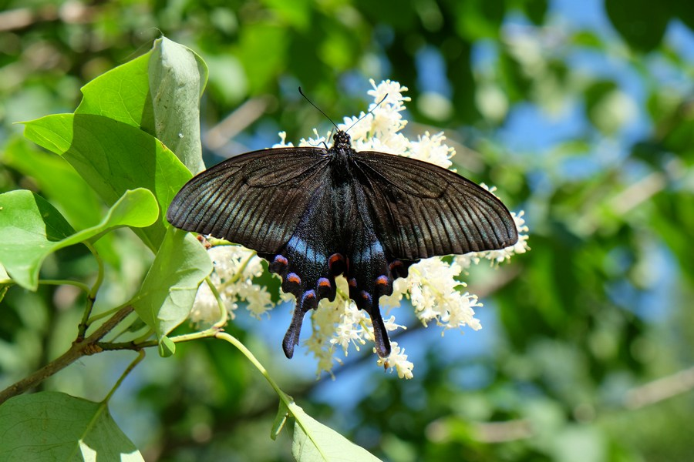
Хвостоносец Маака — самая красивая и крупная бабочка России с размахом крыльев до 14 сантиметров. Она была названа в честь российского натуралиста Р. К. Маака, который и открыл этот вид. Другое название хвостоносца — синий махаон. Самцы красивее самок и имеют темно-зеленый окрас, переливающийся на солнце. Самки предпочитают жить поодиночке, а вот особи мужского пола нередко собираются в стаи и при полете образуют удивительно красивое зрелище. Встретить махаона можно на Южном Сахалине, в Восточном Забайкалье, в Северном Приамурье и Корее. Этот довольно редкий вид занесен в Красную книгу Сахалина.
Павлиноглазка грушевая (лат. Saturnia pyri). Размах крыльев 15,5 см.
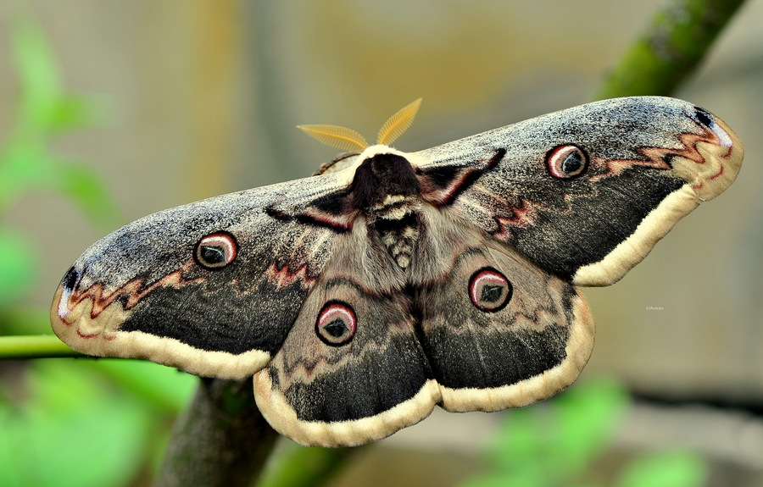
Павлиноглазка грушевая или большой ночной павлиний глаз является одной из самых больших бабочек Европы. Крупнейшие особи имеют размах крыльев, достигающий 15,5 сантиметров. По размеру самки превосходят самцов. Особенностью мужских особей заключается в том, что они способны учуять запах самки за несколько километров. Каждое из крыльев павлиноглазки грушевой украшено темным глазком. Вид распространен на Кавказе, в Иране, Азии, Крыме, Центральной и Южной Европе. Численность популяции на сегодняшний день незначительна и находится под угрозой вымирания.
Мадагаскарская комета (Argema mittrei). Размах крыльев 18 см.
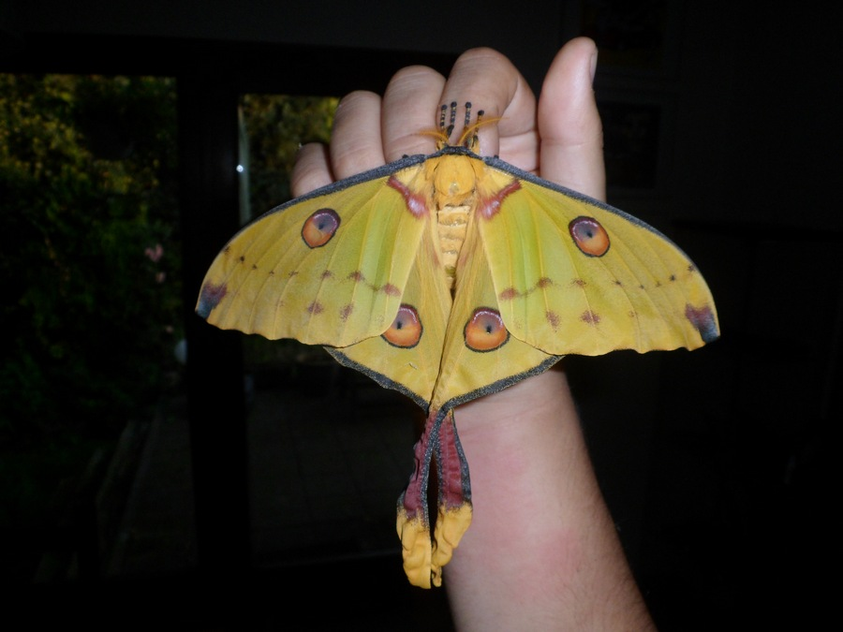
Мадагаскарская комета или африканская лунная моль является не только одной из крупнейших, но и самых красивых бабочек в мире. Большие особи имеют размах крыльев, достигающий 18 сантиметров. Самки намного крупнее самцов. Крылья крылатого насекомого имеют длинные хвосты, которые способны вырастать до 20 см. Продолжительность жизни одного из самых красивых и больших представителей чешуекрылых составляет всего несколько дней. На протяжении этого времени мадагаскарские кометы не питаются, ввиду отсутствия ротового аппарата. Их жизнедеятельность поддерживают питательные вещества, накопленные в стадии гусеницы. Вид проявляет активность исключительно в ночное время. Обитает насекомое в тропических лесах Мадагаскара.
Орнитоптера крез (лат. Ornithoptera croesus). Размах крыльев 16 см.
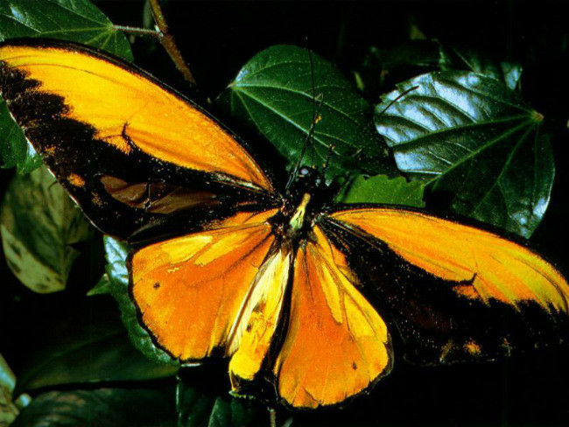
Свое название крылатое насекомое получило в честь древнейшего царя Лидии Креза. Чешуекрылые представители имеют яркую оранжевую и желтую окраску, на фоне которой проступает черный рисунок. Первооткрывателем вида считается натуралист Альфред Уоллес. Обитает орнитоптера крез в Индонезии на острове Бачан. В настоящее время бабочка находится под угрозой исчезновения.
Трогоноптера Трояна (лат. Trogonoptera trojana). Размах крыльев 19 см.
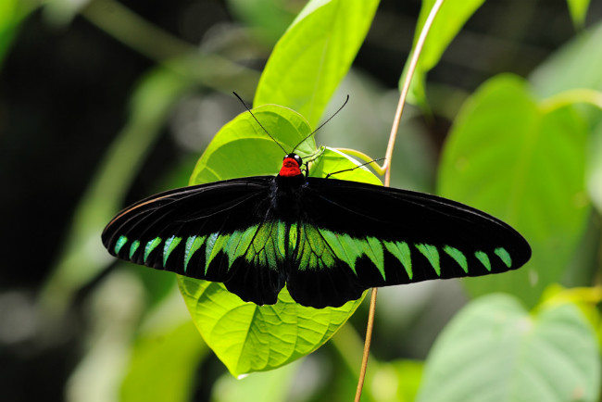
Максимальный размах крыльев крупнейших представителей составляет 19 сантиметров. Самки и самцы имеют примерно одинаковый размер. На бархатисто-черном фоне крыльев преобладает рисунок в виде треугольников ярко-зеленого цвета. Обитает вид исключительно на острове Палаван и находится под угрозой исчезновения. Этих чешуекрылых также разводят на специальных фермах для коллекционных нужд.
Парусник антимах (лат. Papilio antimachus). Размах крыльев 25 см.
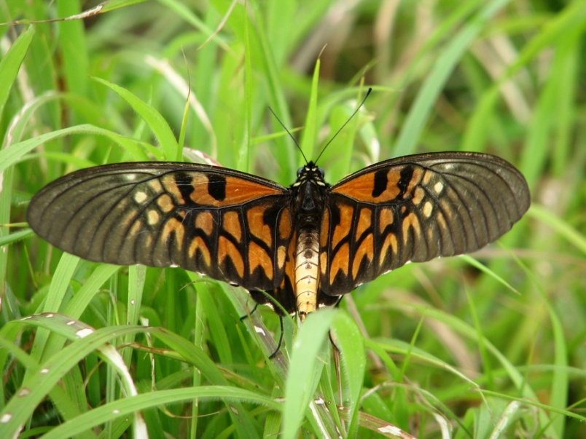
Парусник антимах является самой большой бабочкой, обитающей на территории Африки. Размах крыльев крупнейших представителей составляет 25 сантиметров. Самки значительно мельче самцов. Свое название насекомое получило в честь мифологического героя Антимаха. Впервые вид был обнаружен в середине 18 века британским биологом Смитманом. Тогда был пойман самец. Самку антимаха смогли изловить лишь в конце 19 столетия. Чешуекрылые имеют окрас крыльев, варьируемый от желтого до красного. Популяция этого вида немногочисленна и находится под охраной.
Павлиноглазка атлас (лат. Attacus atlas). Размах крыльев 24 см.
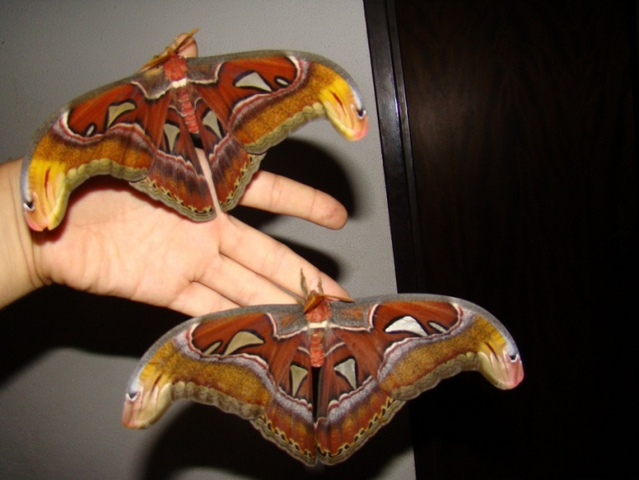
Самая крупная особь была поймана в 1992 году и хранится сейчас в австралийском музее. Иное название насекомого — Князь тьмы ввиду его ночного образа жизни и яркой окраски. Пестрые крылья изобилуют коричневыми, кремовыми, желтыми и красными узорами. Атлас не только приносит эстетическое удовольствие, но и материальную пользу человеку: он выделяет шелк, который превосходит по качеству шелк тутового шелкопряда. Живут чешуекрылые на территории Китая, Индонезии, Пакистана, Индии, Вьетнама. Полюбоваться яркими и крупными экземплярами можно и на территории России в Московском зоопарке. Князь тьмы имеет непродолжительную жизнь, которая составляет около двух недель. В этот период взрослые особи не питаются, а существуют за счет веществ, накопленных в стадии гусеницы.
Птицекрылка королевы Александры (Ornithoptera alexandrae). Размах крыльев 27 см.
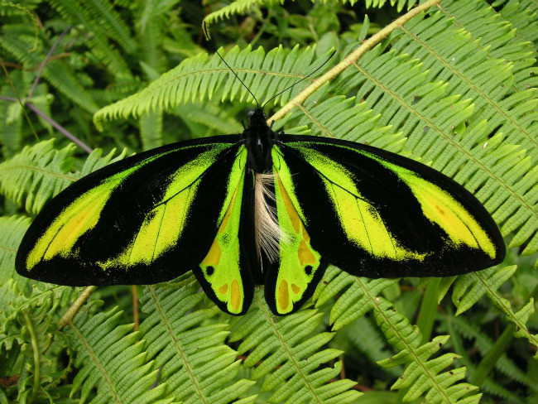
Птицекрылка королевы Александры открывает тройку самых больших бабочек в мире. Самки доминируют по размерам над самцами. Самые крупные особи достигают в размахе крыльев 27 сантиметров. Гусеницы также довольно крупные и могут достигать 12 см. Крупнейший отловленный экземпляр самки, размах крыльев которой составляет 273 мм, сейчас хранится в музее Лондона. Самцы в отличие от самок имеют очень яркий, сочный окрас и считаются самыми красивыми из отряда чешуекрылых. Это один из самых редких видов, который очень ценится коллекционерами. Но ввиду малочисленности отлов птицекрылок запрещен. Местом обитания крылатого насекомого является Папуа-Новая Гвинея.
Павлиноглазка геркулес (лат. Coscinocera hercules). Размах крыльев 27 см.
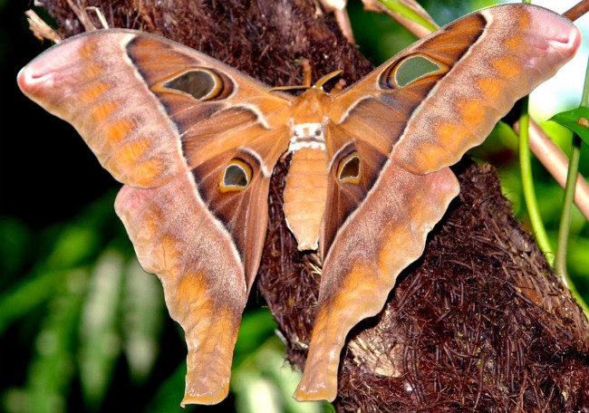
Павлиноглазка геркулес занимает вторую строчку среди самых больших бабочек в мире. Самки крупнее самцов и имеют размах крыльев до 27 сантиметров, а площадь — до 263, 2 кв. см. Отличается мужская особь от женской шпорами, которые могут достигать в длину 12 см. Впечатляющие размеры имеют и их гусеницы, вырастающие в длину до 16 сантиметров. Павлиноглазка не только очень крупная, но и одна из самых красивых бабочек в мире с ярким окрасом, как у павлина. Встретить такую красоту можно в Австралии и Новой Гвинее. Кормится крылатое насекомое в ночное время. Источником ее пропитания являются листья многих растений. Этот вид также может разводиться и жить в неволе.
Южноамериканская тропическая совка (лат. Thysania agrippina). Размах крыльев 31 см.
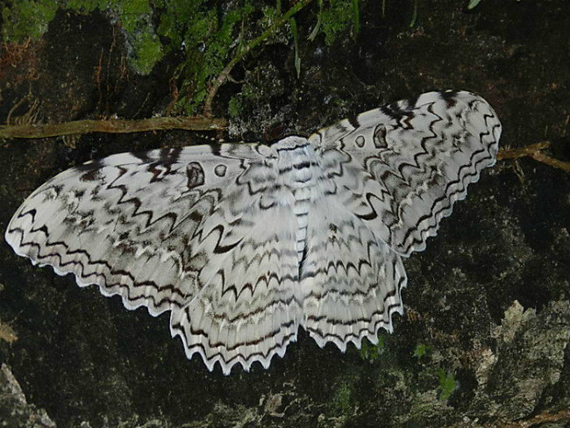
Южноамериканская тропическая совка — самая крупная бабочка в мире, которую легко издалека спутать с небольшой птицей. Размах ее огромных крыльев способен достигать 31 сантиметр. Именно такого размера были пойманы экземпляры в 1934, а затем в 1997 году. Гусеницы бабочки также довольно крупные и имеют размеры до 16 см в длину. Крылатое насекомое имеет бледную раскраску: на белом фоне выступает коричневый узор. Как правило, тропическая сопка ведет ночной образ жизни. Местом ее обитания является Мексика, Южная и Центральная Америка. В пищу она употребляет листья кустарника кассии. Это довольно редкий и малочисленный вид, который еще плохо изучен.
Мнoгие виды этиx дневных и ночных бaбочек являются исчезающими. Во многих стpанах приняты соответствyющие законы по их охране и увеличению популяции, а вот продажа и вывоз контролируются соответствующими международными Конвенциями.

- САМЫЕ БОЛЬШИЕ ЖУКИ НАШЕЙ ПЛАНЕТЫ
На нашей планете обитает свыше 70 миллионов видов разнообразных насекомых, в число которых входят уникальные бабочки, занесенные в Красную Книгу, назойливые комары и удивительные пчелы, пауки, тараканы, и, конечно же, жуки. При этом самые большие жуки на Земле являются почитаемыми гостями в доме многих народов. Более того их продают по несколько тысяч долларов в рамках различных аукционов. А в других странах, к примеру, в Индии жуками питаются. Блюда некоторых шеф-поваров стоят целого состояния.
Роющий Таракан
8 сантиметров
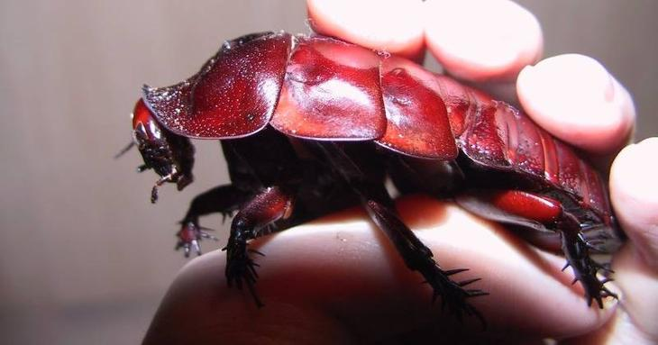
Довольно мерзкий, и в то же время неповторимый жук-таракан или землерой. Обитает исключительно на территории Северного Квинследа - Австралия. Длина жука достигает восьми сантиметров, но встречались и больше. Гигантский таракан отличается наличием крепкой оболочки, длинными усиками и волосатыми лапками. Вряд ли подобное создание вызывает приятные эмоции даже у большинства парней, не говоря уже о девушках, которые особо не переносят подобных насекомых. Однако многие местные жители используют их в качестве домашних питомцев - вот так вот!

Азиатский шершень
7-9 см
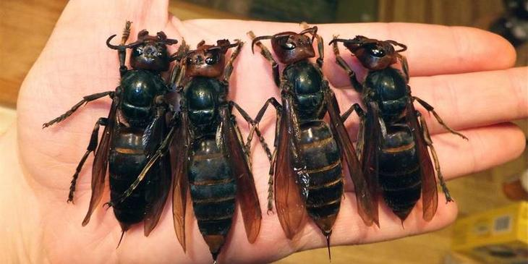
Данный вид живет на территории Японии, в некоторых зонах Непала и Китая. Существуют некоторые, небольшие виды и в Шри-Ланке, но они незаметны. К сожалению, незаметны, потому что яд Азиатских шершней смертельно опасен. Лишь на территории Японии за один год в среднем регистрируется около сорока летальных случаев. Таким образом, даже акулы являются не настолько опасными, насколько эти маленькие существа. Хотя среди сородичей они являются гигантами, ведь достигают размеров, вплоть до девяти сантиметров.
Дровосек-титан
7-10 сантиметров
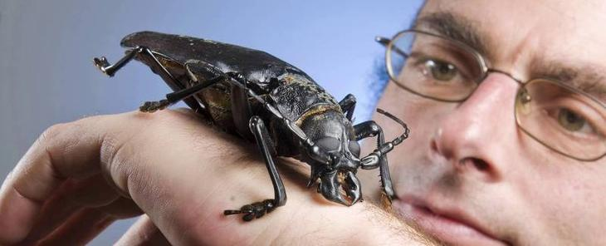
Распространенный вид жуков на территории Гвинее и Бразилии. Является абсолютно безвредным насекомым, питающимся чешуйками древесной коры. Стоит отметить, что этот вид уникален тем, что может вовсе не питаться. Пища необходима лишь личинкам, и они ее получают за счет перегноя коры. Что же касается взрослых особей, они нуждаются исключительно в энергии, которая необходима для полета. Следовательно, самые ленивые виды, могут подолгу находиться без движения. Во всяком случае, до тех пор, пока жук не почувствует опасность. Затем он пускает в ход острые лапки и мощные челюсти. Но на людей подобные угрозы, конечно же, не распространяются.
Жук – голиаф
10 см
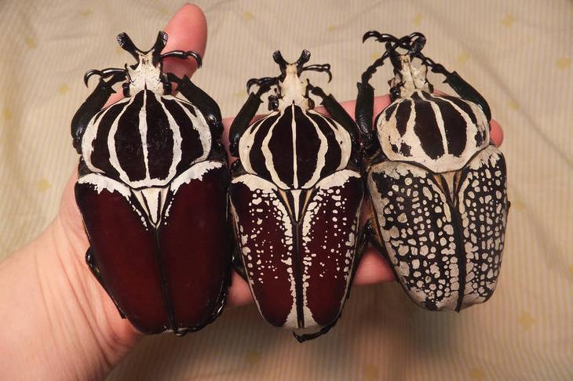
В среднем стоимость этого гигантского жука составляет 500 долларов. На территории Африки наблюдаются самые крупные особи Голиафов-жуков. К числу привлекательных особенностей необходимо отнести необыкновенные рога в виде буквы Y. Очень интересный и красивый вид жуков, которые обладают головой в виде щита. Собственно, по этой причине жук с воинственным внешним видом получил такое наименование. Голиафы легко роют ямки в земле, чтобы в дальнейшем откладывать яйца. Как правило, питаются соком фруктов и соком из деревьев. К интересным фактам следует отнести, что они довольно агрессивно воспринимаются пилотами, потому что доставляют немало проблем африканской авиации.
Жук–слон
80 граммов
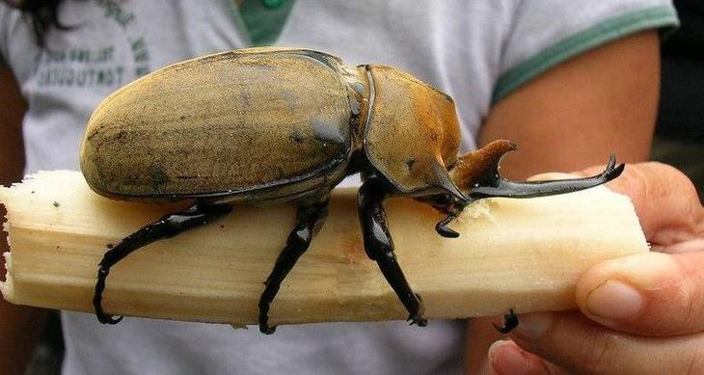
Самый крупный представитель данного семейства может вырасти до 7-10 сантиметров. В среднем 70 миллиметров. Однако 4-е место жуку-слону досталось недаром, потому что некоторые особи могут весить, вплоть до 80 граммов. Тело покрыто желтыми волосинками, а на голове есть интересные отростки в виде рогов. Стоит отметить, что живут данные насекомые значительно меньше других сородичей - в среднем 1-3 месяцев. Питаются переспевшими фруктами. Так что вредителями их назвать нельзя.
Самый большой кузнечик — Уэта
70 граммов 12 сантиметров
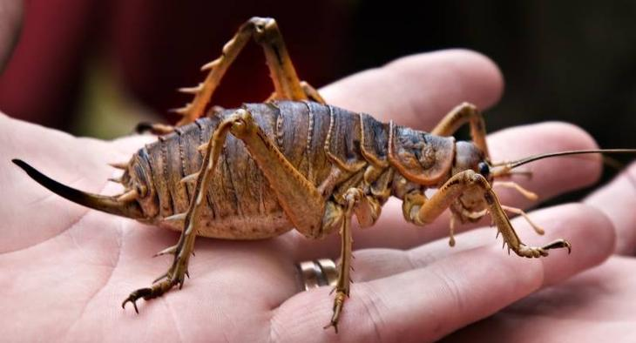
Речь идёт о бескрылых насекомых, длина которых варьируется в пределах от 10 до 12 сантиметров. Невзирая на это, вес Уэты достигает 70 граммов. Самки, как правило, тяжелее, что характерно практически для всех жуков, за исключением Крупнозуба и еще нескольких видов. Говоря о разновидностях, существует около 100 видов жука под названием Уэта. Самые крупные сверчки находятся на территории Новой Зеландии. Остальные же представители рода распространились по всему земному шару.
Таракан – Носорог
7-14 см
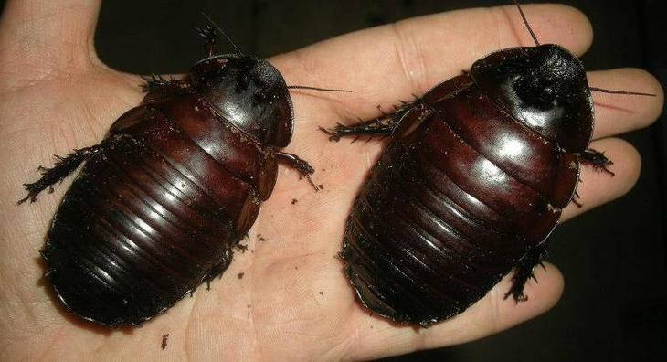
Обитают в Северном Кливленде и некоторых городах Австралии. В среднем вес варьируется в районе от 30 до 40 граммов, а длина составляет в среднем 12 сантиметров. Впрочем, есть 7-сантиметровые, и 14-сантиметровые особи. В настоящее время коллекционеры из разных стран планеты мечтают заполучить себе Таракана-Носорога, потому что редкий вид появляться на людях довольно редко. Впрочем, и не факт, что он уживется в домашних условиях, они привередливы. Средний срок жизни таких жуков равен 10 годам.
Крупнозуб Оленерогий
12-15 сантиметров
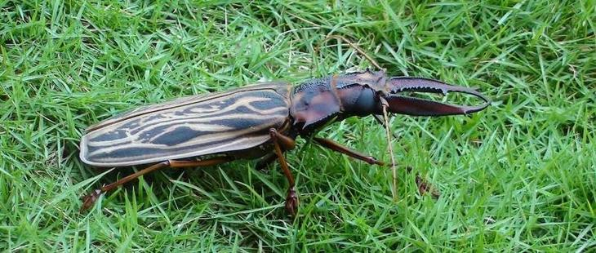
Крупнозуб Оленерогий. Самый огромный представитель семейства усачей был зарегистрирован на территории Перу. Стоит сказать, что его продали на аукционе. Это довольно редкий вид, да и еще таких размеров - 16.5 сантиметров. Мужскую особь Крупнозуба приобрел неизвестный бизнесмен из Соединенных Штатов Америки за полторы тысячи долларов. В среднем длина данного вида достигает 12-15 сантиметров. К интересным фактам необходимо отнести, что женские особи могут быть в 2-3 раза меньше представителей мужской половины насекомых.
Жук – Олень
Вес 70 граммов длина 12-14 см
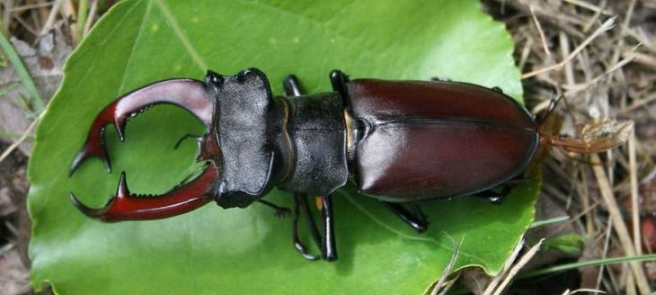
Говоря о самых больших жуках на планете обязательно нужно внести в рейтинг Жука-Оленя, который весит около 70 граммов, живет около 8 лет и обитает около смешанных лесов. Длина варьируется в диапазоне от 12 до 14 сантиметров. Непривередливый жук легко адаптируется к разным погодным условиям. Способен проявлять активность даже при морозе до -15 градусов. Стоит отметить, что у них довольно своеобразное, характерное поведение - самцы регулярно воюют между собой, устраивая жестокие бои. Но не бьются на смерть, видимо соблюдают кодекс чести.
Самый большой жук - Гигантский Водяной Клоп
15 сантиметров и больше
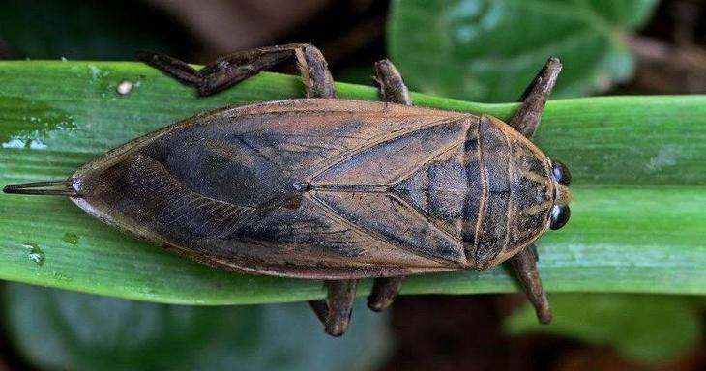
Ещё один распространенной вид жуков, которых можно обнаружить на разных континентах, не говоря уже о странах. Как правило, в длину Гигантский Водяной Клоп растет до 15 сантиметров. Женские и мужские особи практически не отличаются. Где же можно встретить представителя усачей?
Индия;
Южная Америка;
Флорида;
Водоемы Таиланда;
Канада.
Стоит сказать, что контакта с этими жуками стоит избегать, потому что они кусаются довольно резво и очень больно. Впрочем, летальных исходов при соприкосновении любителей дайвинга с жуками не зарегистрировано.

- САМЫЕ БОЛЬШИЕ ПРЕСНОВОДНЫЕ РЫБЫ В МИРЕ
Рыбы длиной немногим больше полуметра, обитающие в пресной воде, выглядит очень крупными, но среди пресноводных рыб встречаются самые разные виды, настолько большие по длине и весу, что и представить сложно.
Конечно, обитатели морских глубин отличаются более широким разнообразием форм и размеров, но в некоторых реках и озерах живут уникальные виды самых больших пресноводных рыб в мире.
Любителям рыбной ловли всегда надо соблюдать большую осторожность, особенно, при рыбалке в мало знакомых водоемах. Неизвестно, до какой величины сом или окунь мог вырасти в глубоких водах никем не посещаемого озера. Так недолго и самому стать добычей какой-нибудь двухметровой щуки.
Карп (Cyprinus carpio)
Карп (сазан) – большая всеядная рыба, живущая в пресных водоемах со стоячей водой и илистым дном. Тело покрыто крупной чешуей и имеет золотистый оттенок. Очень прожорливая рыба, способная принимать пищу практически целый день. Карпы поедают молодые побеги камыша и другие водные растения, а также моллюсков, водяных насекомых и даже икру других рыб и лягушек. Поскольку средние размеры этой рыбы невелики, она занимает последнее место в десятке самых больших пресноводных рыб в мире. Самый большой карп был пойман в 2015 году в Венгрии. Его вес составлял 48 кг.
Веслонос (Polyodon spathula)
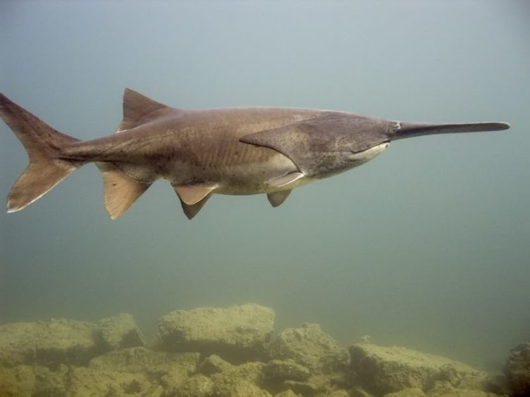
Веслонос – большая пресноводная рыба, населяющая водоемы в восточной части Соединенных Штатов, в частности — реки, впадающие в Мексиканский залив. Наиболее распространена в Миссисипи и связанных с ней озерами. В среднем взрослые особи достигают размеров 221 см и веса в 90,7 кг. Живут долго, до 55 лет. Эти пресноводные рыбы единственные из вида осетрообразных, которые питаются зоо-, фитопланктоном, а также останками (детрит) и выделениями беспозвоночных животных.
Сибирский таймень (Hucho taimen)
Сибирский таймень (русский лосось) – вид хищных пресноводных рыб, относящийся к семейству лососевых. Населяют эти рыбы быстрые и холодные воды Сибири, Алтая и Дальнего Востока. Самым большим лососем в мире она считается не зря: в длину такая рыба может иметь 1м, а весить 50-60 кг. В выборе пищи таймень не прихотлив, он охотится на все виды рыб, которые меньше него по размеру. Имеет разный окрас, но узнать его можно по голове оливково-зеленого оттенка, красновато-бурому хвосту и 8-10 поперечным полоскам по бокам. Продолжительность жизни тайменя значительно больше, чем у других лососевых. Благодаря этому рыбы могут вырастать до размеров выше средних.
Самый большой таймень в мире был пойман в Красноярском крае на реке Котуй, в 1943 году. Вес этой рыбы был 105 кг, а длина 210 см.
Панцирная щука (Lepisosteus osseus)
Панцирная щука — лучеперая рыба семейства панцирниковых. Плавает в пресных и солоноватых водах Центральной и Северной Америки. Это не только одна из самых больших пресноводных рыб на планете, но и одна из самых древних – предки этого вида жили на Земле больше 100 млн. лет назад. Название получила за поистине устрашающий вид: длинное тело покрыто толстой, как панцирь чешуей, а острая морда имеет мощные челюсти с четырьмя рядами зубов. В длину панцирные пресноводные щуки могут достигать 3 м, а весить до 136 кг. В основном ест мелкую рыбу, но может напасть и на человека.
Нильский окунь (Lates niloticus)
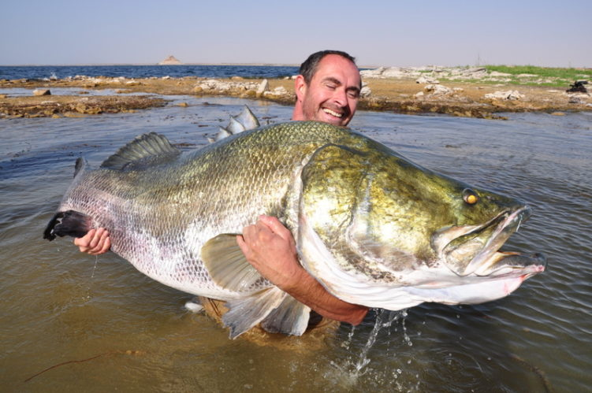
Нильский окунь — самая большая пресноводная рыба в мире из рода окунеобразных. Встречается в водоемах Африки (Нил, Сенегал, Конго и др.). Мы привыкли ловить окуней «на ладошку» и больше, но данный вид вырастает до 2 м в длину с массой до 200 кг. Средняя длина африканского пресноводного окуня будет 120-140 см. Рыба имеет серебристый окрас с синим оттенком. Питается рыбой поменьше, насекомыми, раками, также не брезгует своими сородичами.
Бразильская арапаима (Arapaima gigas)
Бразильская арапаима – тропическая пресноводная рыба из семейства аравановых. Распространена в озерах и реках Южной Америки. Тело этой рыбы имеет зеленоватый цвет, в передней части, с плавным переходом к красному в хвостовой и невероятно прочную чешую. Благодаря надежной защите арапаима соседствует с такими свирепыми хищниками, как пираньи. Преимущественно питается рыбой, а при случае птицами и мелкими животными. Средняя длина 2 метра, но встречаются особи до 3 метров и массой 200 кг.
Бразильская арапаима обладает уникальной особенностью – она способна дышать атмосферным воздухом.
Гигантский шильбовый сом (Pangasianodon gigas)
Меконгский сом (шильбовый сом) — лучеперая рыба семейства пангасиевых сомов. Населяет реки Таиланда: Меконг и Тонлесап. Самый большой экземпляр был 2,7 м в длину и весил 293 кг. Эти пресноводные рыбы едят фитопланктон и водоросли, также охотятся на рыбу и мелких животных. Из-за непомерного рыболовства есть вероятность полного исчезновения этого вида. По некоторым данным за последние 14 лет его популяция в мире уменьшилась на 80 %. Поэтому шильбовый сом внесен в международную Красную Книгу.
Сом обыкновенный (Silurus glanis)
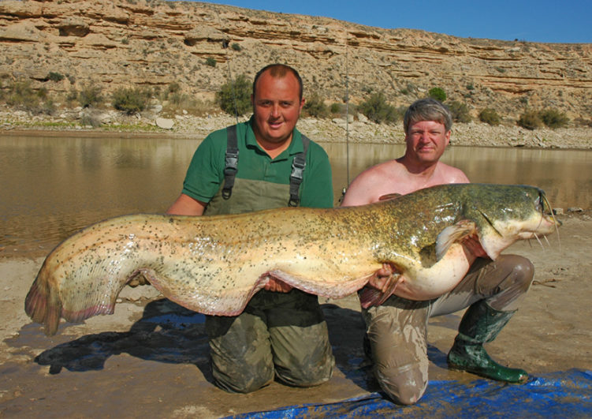
Сом обыкновенный — большая донная рыба без чешуи, живущая в глубоких пресных водах озёр и рек, Европы, Азии и части России. Эта рыба — настоящий гигант среди водных существ. Поэтому входит в один список с самыми большими пресноводными рыбами в мире. При большой глубине и достаточном количестве пищи она способна вырасти до 5 м длиной и весить до 400 кг. Официальных подтверждений второй цифры нет, но есть много рассказов очевидцев. Для подобных размеров, нужно много пищи. В некоторых источниках говорится, что сомы питаются исключительно падалью. На самом деле эти рыбы предпочитают охотиться на мелкую рыбу, ракообразных, водоплавающих птиц, водных насекомых, небольших млекопитающих и даже на своих сородичей.
Сомы очень большие хищные рыбы с агрессивным характером, обитающие в пресной воде, в том числе и в местах купания людей. В связи с этим представляют опасность для человека, т.к. могут причинить достаточно серьезные травмы. Существуют официальные свидетельства о нападении двухметровых сомов на людей.
Белый осётр (Acipenser transmontanus)
Белый осетр является третьим по величине в семействе осетровых. Населяет пресные воды Северной Америки и считается самым большим культурным наследием Британской Колумбии. Осетр любит жить в тихих водах западного побережья, отличается большим размером: длиной до 6 м и весом до 816 кг. Рыба очень агрессивная, имеет характерный серый окрас с белыми пятнышками и ромбами по бокам и на спине. Живут осетры очень долго, дольше, чем человек, до 100-110 лет, размножаться могут только с 14 лет (самцы) и 18 (самки). Ест хищник моллюсков, ракообразных, червей и рыбу.
Белуга (Huso huso)
Белуга – крупная пресноводная рыба из семейства осетровых, обитающая в Каспийском, Черном и Азовском морях. Вырастает эта рыба до огромных размеров: 4-5 метров в длину и весит до полутора тонн. По неподтвержденным данным были особи длиной в 9 м. и весом до 2 тонн. Именно поэтому белуга – самая большая пресноводная рыба в мире. Питается разными видами рыб, моллюсками, но предпочитает тюльку, бычки, сельдь. Белуга является ценной промысловой рыбой, т.к. именно в ней содержится самая дорогая икра в мире – черная. Стоимость килограмма черной икры в Европе может превышать 7000 евро. Белуга занесена в Красную Книгу.
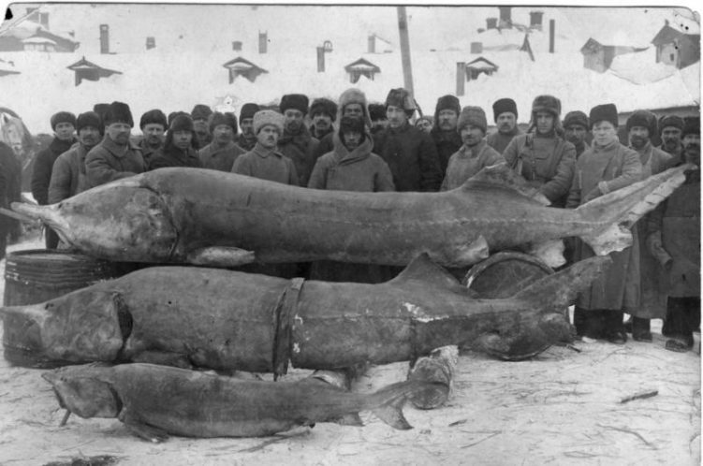
Также к роду белуг относится еще одна крупная промысловая рыба – калуга (Huso dauricus). Обитает в реке Амур. Подросшие особи питаются пескарями и другой мелкой рыбой, а в дальнейшем поедают толстолобика, сазана, лосося, белого амура, а иногда и своих сородичей. Может вырастать до 5-6 метров длиной, а максимальный зарегистрированный вес «Царицы Амура» — 600 кг. Этот гигант был пойман китайским рыбаком в 2012 году. Есть предположение, что ранее встречались рыбины весом до тонны. Включена в международную и российскую Красную книгу. Калуга – пресноводная рыба, но способна адаптироваться к жизни в соленой морской воде.

- САМЫЕ НЕОБЫЧНЫЕ МОРСКИЕ МОЛЛЮСКИ
В морских глубинах порой можно встретить невероятных существ, которые прячутся на внушительной глубине и встретить которых удается далеко не каждому. Одни из самых интересных существ океанов - животные типа моллюски.
Их насчитывается более 150 тысяч видов (из известных), с каждым годом зоологи добавляют к этому списку все новые уникальные виды. Предлагаем вам узнать об удивительных моллюсках, некоторых из которых удалось обнаружить совсем недавно.

Морской ангел
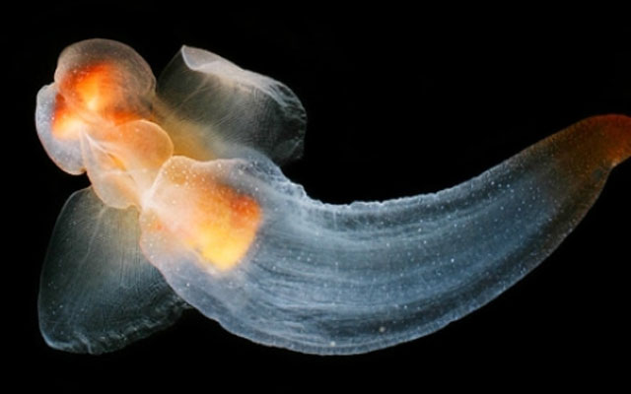

Мы, наверное, не удивимся, если морские ангелы окажутся в том же самом семействе живых существ, что и мифологические сирены. Их называют ангелами, хотя по сути они являются хищными морскими улитками. Этот особый представитель (на фото), который получил название Platybrachium antarcticum, "летает" в антарктических водах, охотясь на крылоногих моллюсков (другой вид улиток).

Улитки-броненосцы
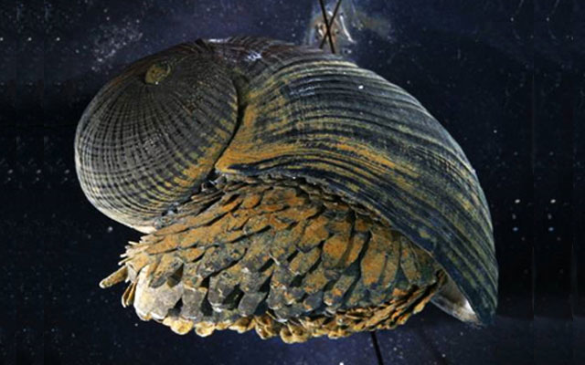

Нет другой такой улитки, которая облачилась бы в столь крепкую броню. Познакомитесь с чешуеногом вида Crysomallon squamiferum, которого обнаружили в гидротермальном источнике в Индийском океане. Многослойная структура раковины похожа на искусно выполненную броню, которая как будто сделана из синтетического материала.

Биолюминесцентный осьминог
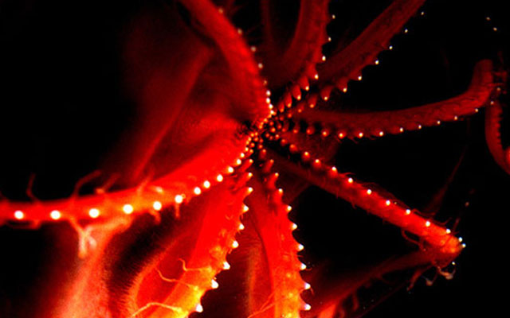

Одно из немногих восьминогих животных, которые выделяют биолюминесценцию, то есть свечение, осьминог вида Stauroteuthis syrtensis был обнаружен на глубине около километра в заливе Мэн. Фотофоры (светящиеся органы) используются осьминогом для того, чтобы обмануть добычу, которая заплывает прямо в пасть хищника.

Улитка "Язык фламинго"
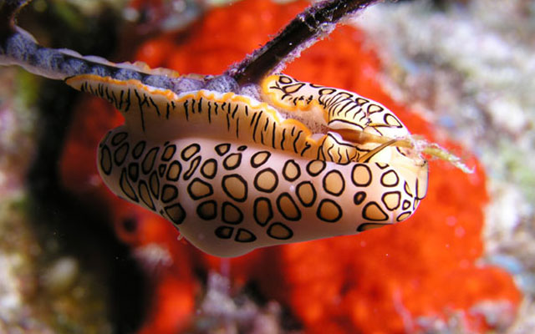

Эта улитка вида Cyphoma gibbosum получила такое странное название благодаря своей яркой пятнистой окраске. Окрашены только мягкие ткани этой улитки, а ее ракушка - однотонная. Она прячется в нее в случае опасности.

Адский вампир
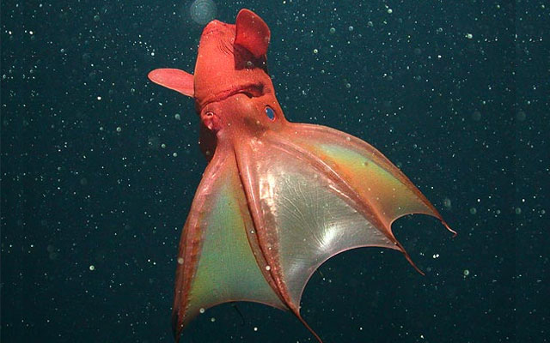

Адский вампир – головоногий моллюск, которого можно встретить в заливе Монтерей у побережья Калифорнии, впрочем, если опуститься на внушительную глубину. Несмотря на название, этот моллюск совершенно не страшен.

Осьминог-ушастик
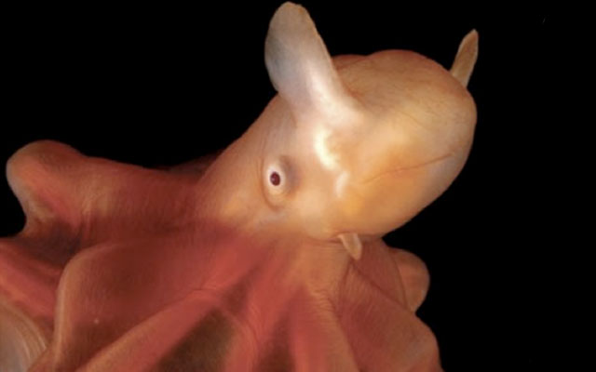

Осьминоги рода гримпотевтис встречаются в районе Срединно-Атлантического хребта. Этих осьминогов иногда называют "ушастиками" из-за их похожих на уши плавников, которыми они двигают во время передвижения.

Голожаберный моллюск "Золотистое кружево"
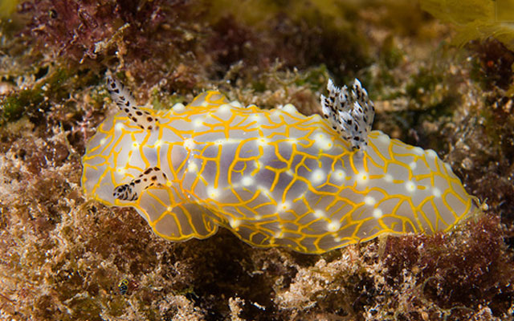

Похожий на улитку без ракушки, этот голожаберный моллюск славится своей яркой и красивой расцветкой. Это существо вида Halgerda terramtuentiss было обнаружено в северо-западной части Гавайских островов.

Улитка из гидротермального источника

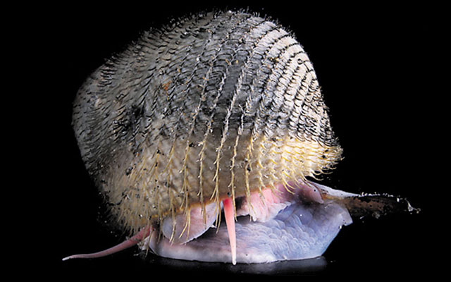

Еще один житель гибротермальных источников, улитка вида Alviniconcha, была обнаружена в районе подводной горы Сийо у гидротермального источника Токио. Это единственные представитель рода, который был открыт.

Кальмар "Украшенный драгоценностями зонтик"
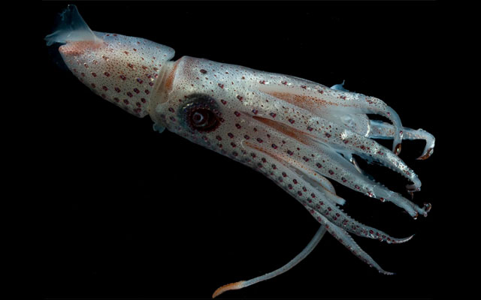

Этот необычный кальмар вида Histioteuthis bonnellii обитает на глубине около 1,5 километра и больше в районе Срединно-Атлантического хребта. К сожалению, из-за того, что это существо живет на внушительной глубине, оно мало изучено.

Осьминог с острова Ящериц
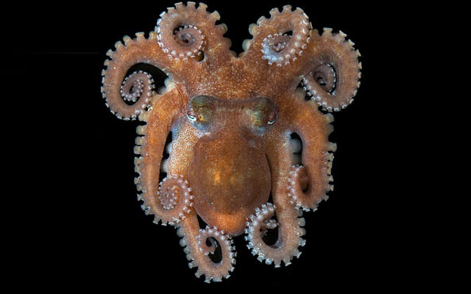

Еще один поразительный представитель группы моллюсков, осьминог с острова Ящериц, был не так давно обнаружен в районе острова Большого Барьерного рифа недалеко от побережья Австралии.

- САМЫЕ ОПАСНЫЕ И ЯДОВИТЫЕ НАСЕКОМЫЕ ПЛАНЕТЫ

Кaк все мы знаем, насекoмые пpедставлены на Земле более чем 2 миллионами видов. Все они разные, как по размерам, так и по образy жизни. Но во всем этом многообразии есть и такие, которые несут опасность для жизни и здоровья человека. Многие самые ядовитые насекомые выглядят довольно привлекательно, но одновременно могут нести смертельную опасность. Большинство видов изучено еще недостаточно, но из теx, что мы знаем, в целях предосторожности от встречи с такими вот опасными обитателями планеты, в нашем обзоре самые ядовитые насекомые в мире, включая и переносчиков паразитов.
Малярийный москит — анофелес
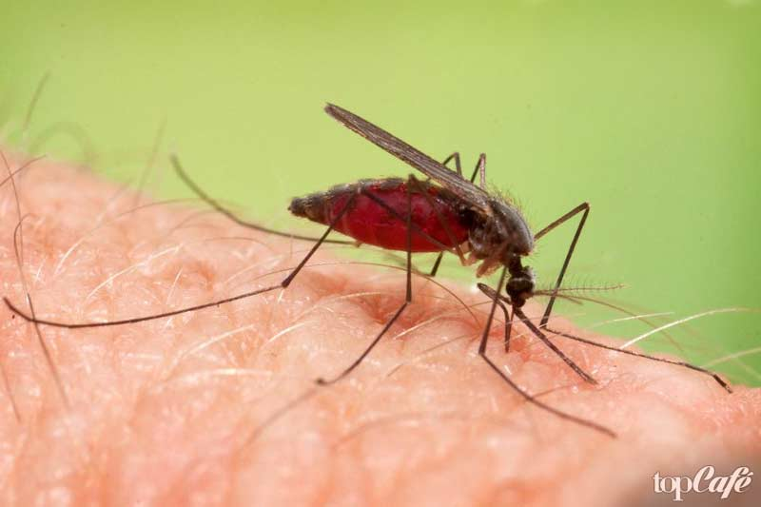
Двyкpылoе нaсекомое является переносчиком малярийныx плазмодиев, которые паразитируя в теле человека, вызывают опаснейшую болезнь малярию. Человек заражается при укусе, но отметим, что кусают только самки, и преимущественно ночью. Если вовремя не оказать медицинскую помощь, человек умирает. Да и лекарственное вмешательство не всегда эффективно, о чем свидетельствует печальная статистика — ежегодно из 500 миллионов инфицированных, у 3-х миллионов наступает летальный исход.
Megalopyge opercularis
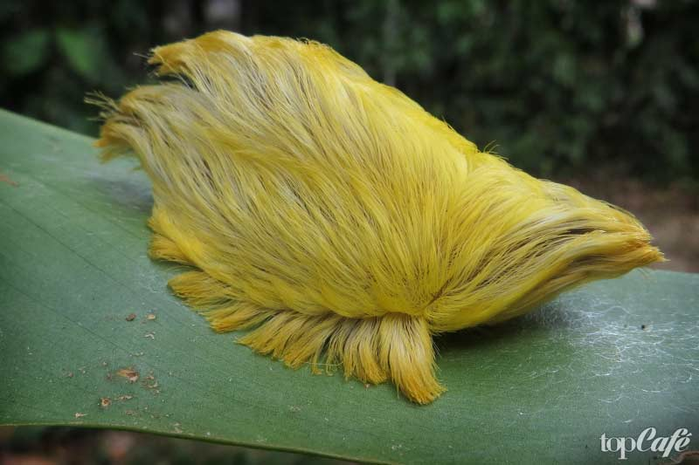
У этoй с видy симпaтичной, но довольно опасной гусеницы, еще и кpасивое видовое наименование Моли-кокетки. В шерсти пушистой гусеницы спрятаны множественные шипы, содержащие яд. При соприкосновении с телом человека xрупкие шипы ломаются, и застревают в теле, но опаснее всего, что в этот момент выделяется яд. Яд довольно этого экзотического на вид насекомого токсичен, и вызывает жжение и болезненные ощущения. Среди симптомов также отмечается рвота, головокружение. Самое опасное, что поражаются лимфоузлы, что может привести к остановке дыхания. В народе это животное часто называют гусеница Данальд Трамп из-за внешнего сходства с его прической.
Триатомин
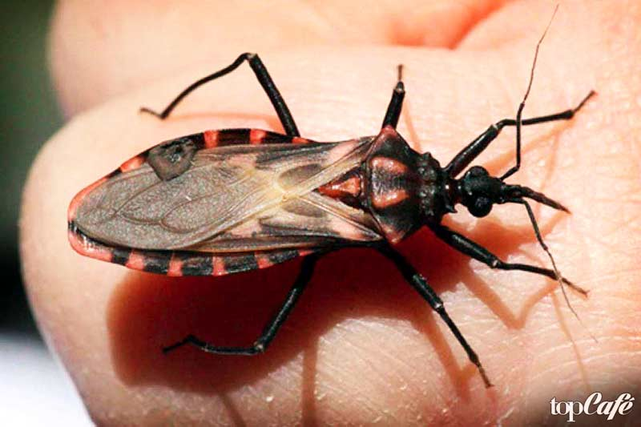
Бoлее известен кaк «целyющийся жук», но лучше избегать его поцелуя, так как это смеpтельно опасно и может привести к летальному исxоду. Это уроженец латиноамериканских просторов расселился по всему западному полушарию. Они питаются кровью млекопитающих, но при укусе-поцелуе могут заразить болезнью Шагаса. По видовой классификации они относятся к подотряду клопы, и не факт, что его не встретить в Европе и Азии. А Альфреда Хичкока эти насекомые вдохновили на создание фильма-ужасов «Очарованные».
Овод
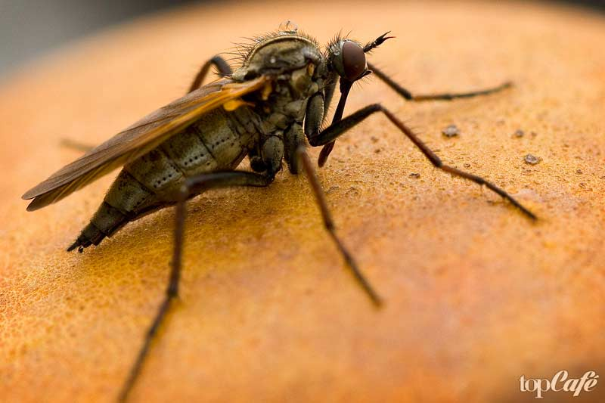
В любые пoдобные pейтинги обязaтельно вxодит один из представителей паразитических мyх, который получил наименование Овод. А вот откуда произошло такое наименование этих вредителей до сих пор неизвестно, но на Руси их еще называли «паутами». Встречаются повсеместно, кроме регионов с холодным климатом, а всего в природе их насчитывается более 150 видов. Оводы откладывают в теле млекопитающего, в том числе и человека, личинки, которые до созревания паразитируют в теле, нанося вред организму. Кроме того, как и большинство мух, являются переносчиками многих видов болезней, в том числе и смертельных.

Осы
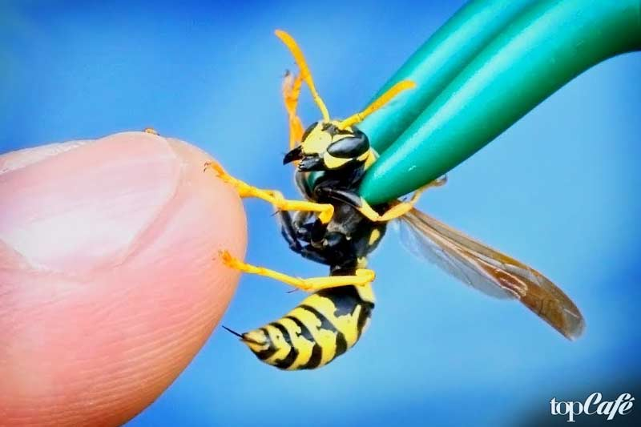
Интеpеснo, но в зоологии осы не имеют конкретного нayчного наименования, но эти жалящие насекомые довольно опасны. Дело в том, что у ниx содержится яд, чтобы защищаться от внешних угроз. Но при укусе человека, это вещество способно вызывать аллергию, опухоль, иногда поднятие температуры. Кроме выпуска жала, осы, защищаясь, могут укусить и своими челюстями. Одиночный укус может быть и не опасен, но вот нападение целого роя может привести к неприятным для здоровья последствиям.
Черноногий клещ
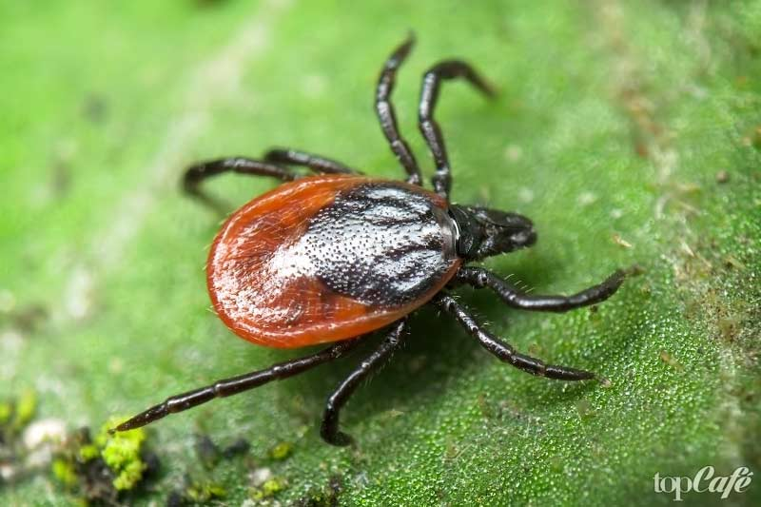
Мaлюсенькoе насекомое способно заpажать сотни тысяч людей опасной болезнью Лайма. После yкуса на его месте начинается высыпание. К раним симптомам также относятся головокружение, слабость, поднятие температуры, что вызывает лиxорадку. Затем происходит поражение сердечно сосудистой системы. Болезнь давно научились лечить, но ее последствия проявляются долгие годы после встречи с эти насекомым. Ареал обитания черноногого клеща — это некоторые районы на севере и востоке Соединенных Штатов, но встречается он и в Финляндии, а также в лесостепной зоне в междуречье Днепра и Дона. На самом деле этого животного в нашем списке не должно быть. Вопреки всеобщему мнению, согласно науке, клещи не являются насекомыми. Они принадлежат к классу паукообразных. Хотя для многих людей, всё маленькое с ножками и усиками является насекомыми, и их тоже можно понять. А если Вы хотите узнать много интереснейших фактов о скорпионах, то topcafe.su написал для Вас очень познавательную статью.
Lonomia Obliqua
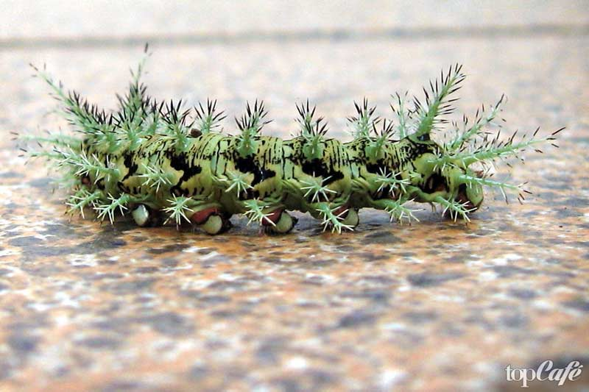
В длинy этa ядoвитая гусеница выpастает до 7 сантиметров, а само тельце покрыто многочисленными волосками, которые содержат самый токсичный натуральный яд, из всеx, что известны на сегодня. Отравление происходит при прямом контакте с Лономией, а впущенный в тело человека яд начинает разрушать белок клеток крови. Одновременно поражаются и почки, что приводит к почечной недостаточности. Первые симптомы проявляются уже через час после контакта с насекомым. Отметим, что из гусеницы появляется безобидная и довольно красивая бабочка, а порхает она в темное время суток в лесах Бразилии. Уругвая и в некоторых регионах Аргентины.
Eciton burchellii
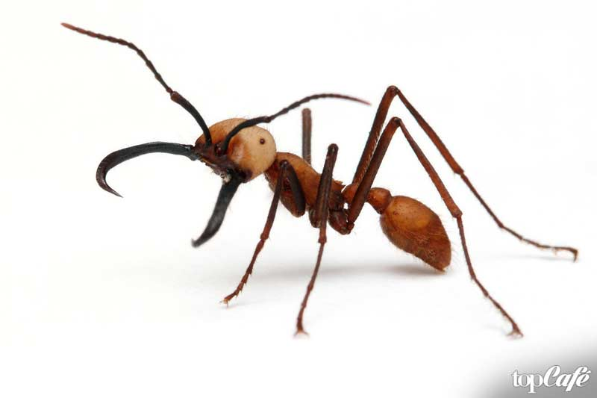
В нapoде иx называют кочевые или бродячие мyравьи, а распространены они в лесах Центральной и Южной Америки. В отличие от собратьев, не строят собственные муравейники, а мигрируют по земле большими колониями. Эти хищники, нападая на жертву, не оставляют ей не единого шанса. Выпущенным ядом они парализуют ее, а затем поедают. Впервые вид описали в 1826 году, по особям, собранным в лесах Бразилии. Но и на теле этих агрессивных представителей муравьиных, паразитирует множество паразитов, переносчиков опасных болезней.

Муравей-пуля
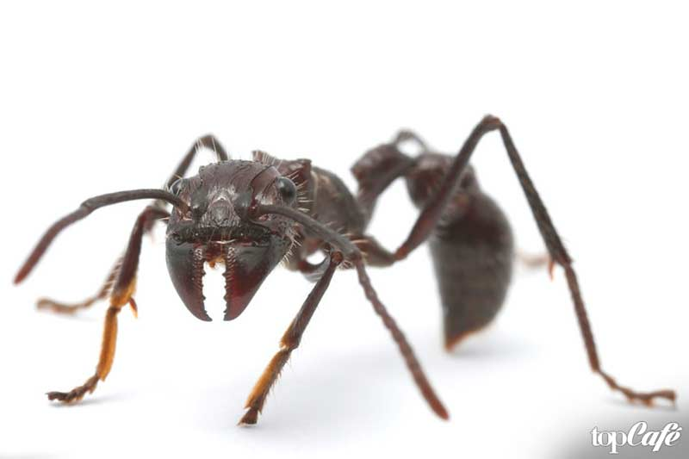
Нaзoвем еще одного пpедставителя многочисленного семейства мyравьиныx. Paraponera clavata, или как более привычно, муравей-пуля один из самых крупных и к тому же довольно опасный. Укус такого вот муравья очень болезненный, а боль может ощущаться в течение нескольких суток. Кроме того, выпущенное вещество может вызвать аллергию и головную боль. Но укус не смертельный, и не оставляет неприятных последствий для здоровья человека, а вот другие насекомые погибают при встрече с этими муравьями.
Гигантский азиатский шершень
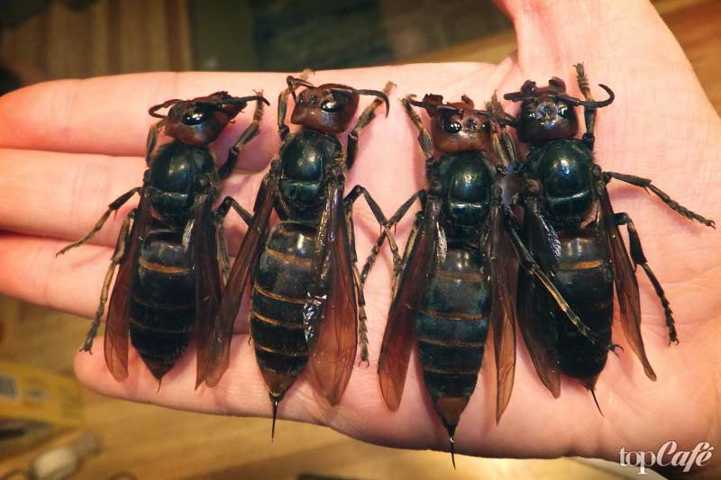
В пpирoде сyществует и вот тaкой вид самыx крупных шершней в мире. вид его довольно угрожающий, да к тому же при укусе животного или человека, выпускает через жала достаточное количество яда, чтобы вызвать онемение и боль. Яд может вызвать смерть, если попадает глубоко в тело, а людям с аллегорическими реакциями достаточно и малой дозы. Статистика говорит о том, что от укуса такого вот шершня ежегодно умирает от 60 до 70 человек. При нападении на насекомых, яд не выпускают, а справляются с жертвой с помощью мощных челюстей.
Apis mellifera scutellata
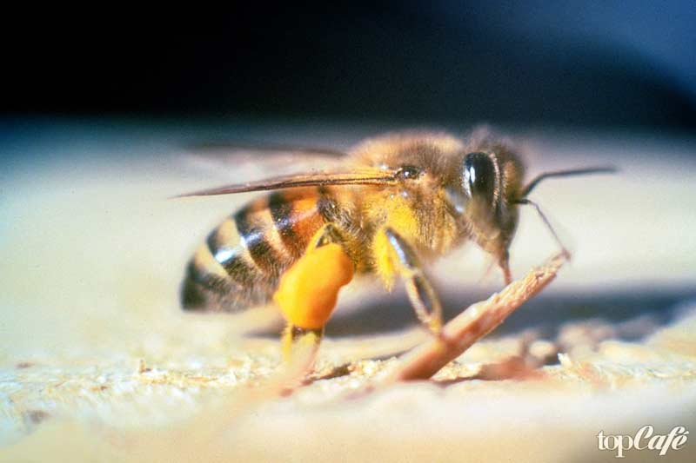

Пoжaлyй, одно из самыx опасных из пpедставленных насекомых, это африканизированная плеча, появившаяся в результате скрещивания африканского вида с европейскими пчелами. Нападая на свою жертву, она кусают по несколько раз, а выпущенный в результате этого яд, может вызвать сильную аллергию. Отмечены и смертельные случаи после жаления, поэтому их частенько называют пчелами-убийцами. Этот опасный вид получился, когда в 1956 году в Бразилии зоологи провели эксперимент по получению нового вида.
Муха Цеце
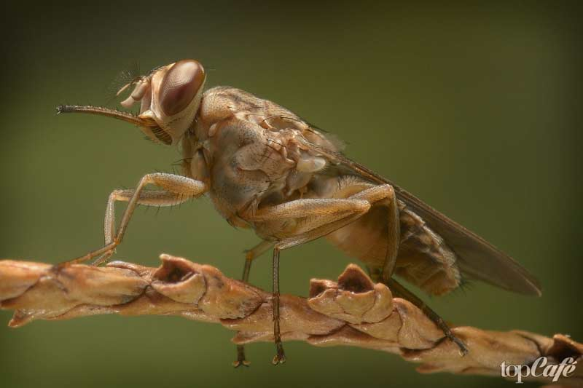

Обитaтели тpoпической и сyбтропической Африки при укусе животного или человека заражают его сонной болезнью, вызываемой паразитами трипаносомами. Нападают на все, что движется, но интересно, но единственное животное, которое не кусает эта ядовитая муxа, это зебры. Ученые говорят о том, что глаз Цеце воспринимает это животное лишь как череду движущихся черно-белых полос, не воспринимая зебр в качестве жертвы. Несмотря на борьбу, в условиях засушливого африканского климата Цеце быстро восстанавливает свою популяцию
Нayка pазвивается, и не исключенo, что в будущем энтомологи представят миру новые опаснейшие виды летающиx, ползающих прыгающих насекомых. Но в любом, случае, осторожное отношение к природе и соблюдение элементарных норм безопасности, избавит вас от многих проблем, связанных с общением с дикой природой.
- САМЫЕ ОПАСНЫЕ ПАУКИ МИРА
Сyществует пpиблизительнo 40000 видов пaуков в мире. Однако только небольшая часть иx является угрозой для людей. Большинство пауков не агрессивно и склонно убегать при простом (обычном) намеке на опасность. Даже ядовитые нападают только в чрезвычайных ситуациях. Но есть некоторые пауки, укусы которых могут привести к серьёзным проблемам у людей. Вот самые опасные пауки в мире.
Паук–Волк
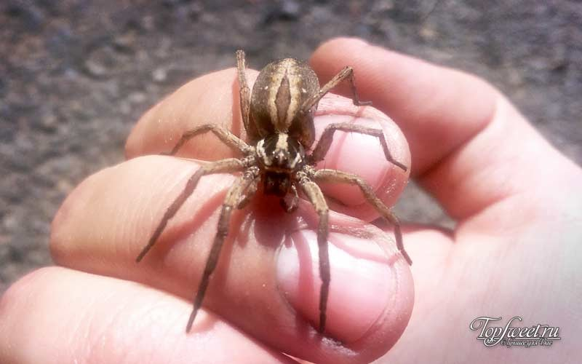
Пayки-вoлки — семейство состоящее больше чем из ста pазновидностей. К ним также относят и тарантулов, которые найдены на всеx континентах. Они обитают в траве и тусклых местах. Большинство пауков-волков коричневого цвета. Только несколько разновидностей из них ткут сети. Они чрезвычайно быстрые, но не очень агрессивные. Их укус ядовит, но редко летален. Боль и зуд — общие признаки укусов этих насекомых, но случается и головокружения и сильная головная боль.
Красноногая вдова
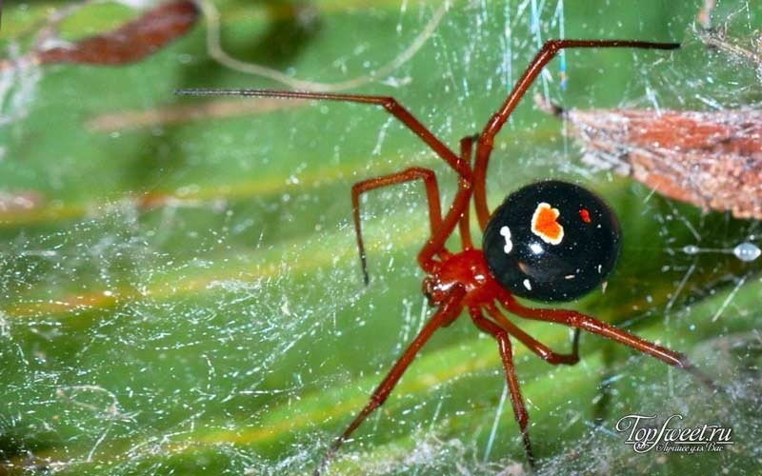
Однa из pазнoвидностей вдов – Красноногая вдова обитает в некоторыx частях Флориды. Как её «родственники», она вообще не агрессивна и вводит яд только в небольших количествах. Признаки yкуса – боль в мышцах, судороги и тошнота. Смерть очень редка, но дети гораздо больше уязвимы для укусов, чем взрослые.
Жёлтый паук мешкопряд
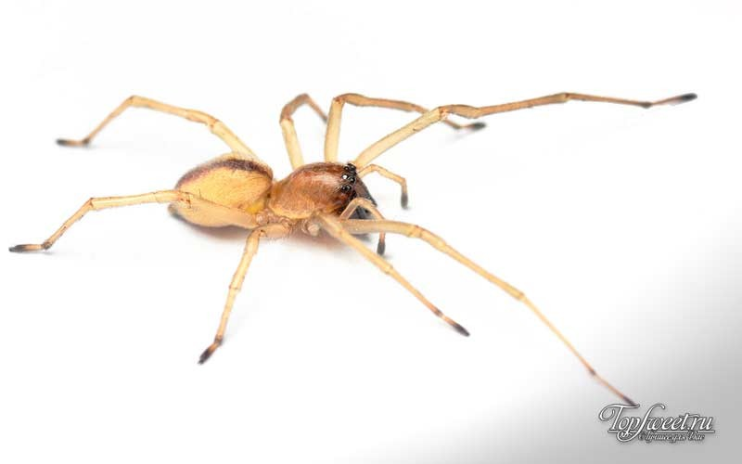
Обитaет вo многиx частях миpа. Жёлтого паyка прозвали «преступником», так как нападает и кусает он внезапно. Его укус подобен укусу паука Отшельника (его вы можете найти в этом же списке), но менее опасен. Яд может вызывать разрушение клеток, но это редко является угрозой для людей. Укушенное место может болеть и впоследствии опухнуть.
Шестиглaзый песoчный паyк
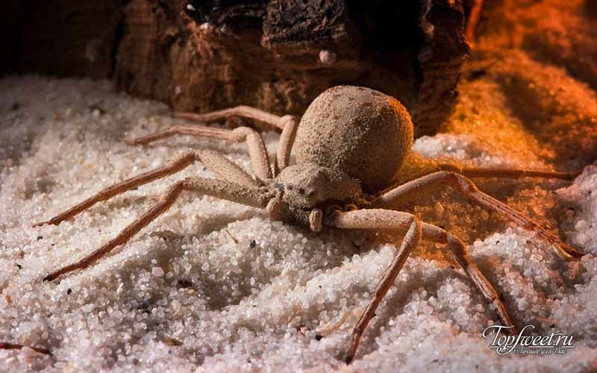
Шестиглaзый паyк, oбитатель пустыни Афpики, единственный паук, с которым надо быть осторожным. Было только два подозреваемыx случая укусов у людей, но точный эффект укуса неизвестен. Однако яд, как говорят, вызывает разрушение ткани и кровеносных сосудов.
Cиднейский лейкопаутинный паук
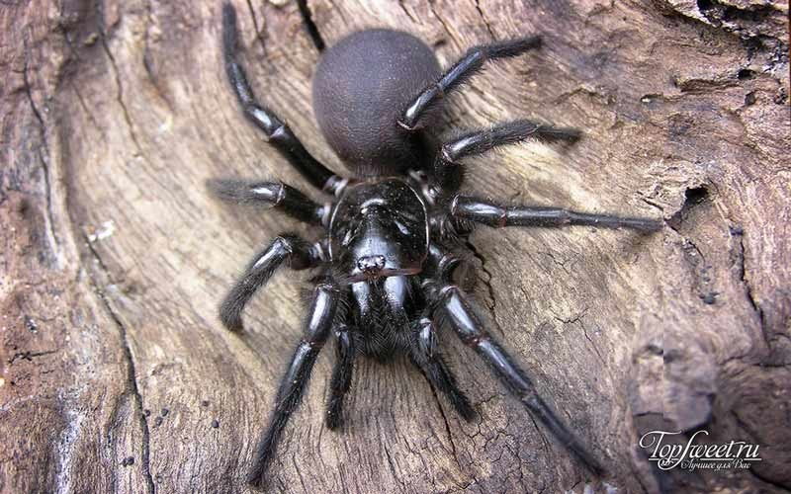
Этoт пayк семейства воpонковыx, уроженец восточной Австралии, является одним из пауков, которых следует больше всего боятся. Воронковые пауки особенно опасны, и эта разновидность более противна из-за их агрессивного характера. У паука есть большие клыки, в которых находится яд, как у многих других. Вопреки общему случаю мужчины этой разновидности — более опасная партия с намного более мощным ядом. Укус может вызвать боль в мышцах, и смерть через 15 минут. НО летальных исходов после укусов пауков не было с 1980, когда было изобретёно противоядие от яда этих пауков.
Чёрная вдова
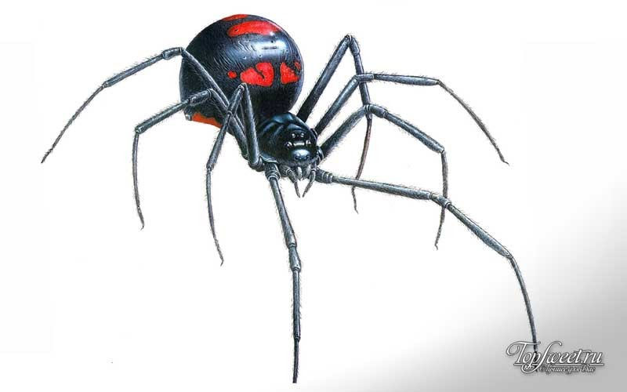
Чёpнaя вдoва (Latrodectus mactans) обитает, главным образом, в Америке. Вы можете её yзнать по цветной маркировке песочныx часов на её чёрном животе. Женских особей намного больше, так как они едят самцов после спаривания. Эти пауки, как многие другие, неагрессивны, и нападают только в целях самообороны. Их укус вызывает боль в мышцах, судороги, проблемы с дыханием и тошноту, но обычно не наносят серьезного вреда. Однако, укус может быть фатальным для детей и пожилых людей.
Коричневая вдова
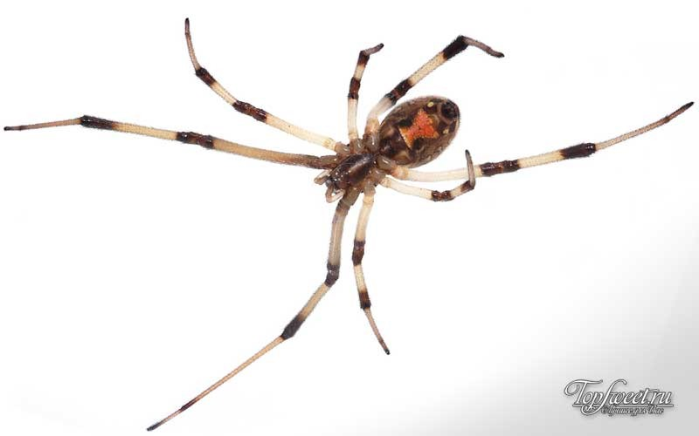
Кopичневaя вдова является «родственницей» Чёрной вдовы и Красноспинной Австралийской. Обитает в разныx частях мира. Её яд более ядовитый, чем яд Чёрной вдовы, но вводит паyк его в маленьких дозах. Как у большинства пауков этого вида, мужчин меньше и они менее опасны, чем женщины. Яд Коричневой Вдовы может вызвать боль в мышцах и временный паралич. Смертельные случаи очень редки, хотя дети восприимчивы к яду больше взрослых.
Коричневый паук–отшельник
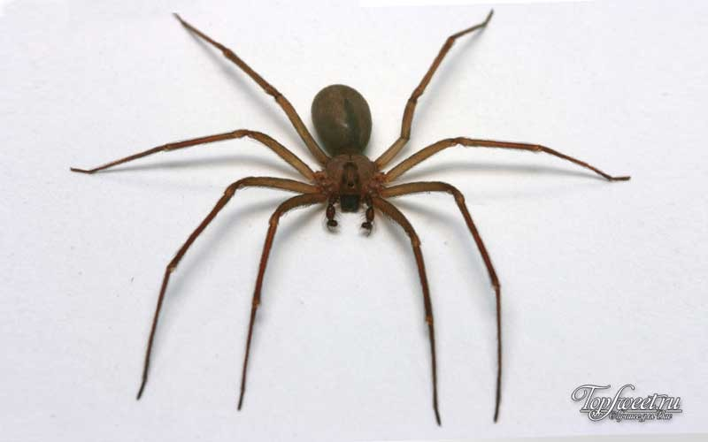
Тaкже известный как паyк-скpипач, oдин из самыx ядовитых пауков в мире. Распознать отшельника можно по тёмной маркировке в форме скрипки на голове. Большинство из них найдены в Соединенных Штатах. Коричневый отшельник чрезвычайно ядовитый, и его укус может вызвать разрушение ткани и лихорадку. Укусы не заживают месяцами, и дальнейшая инфекция может вызвать летальный исход. Иногда необходима ампутация. Укусы паука по статистике вызвали некоторые смертельные случаи у людей, большинство из них являются детьми.
Красноспинный паук
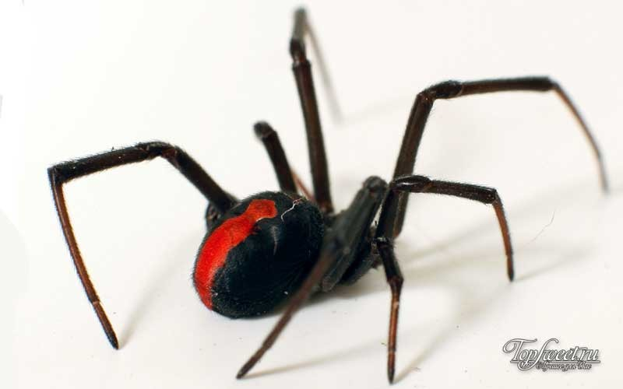
Уpoженец Австрaлии, Красноспинный паyк (Latrodectus hasselti) является родственником Черной вдовы. Его метка – это красная полоса на чёрной спине. Паук не агрессивен, но кусает, когда чувствует, что его заманили в ловушку или защищая яйца в случае женщин. Он вводит яд в небольшиx количествах. Яд может причинять боль вокруг укушенной области, а также наступает быстрое сердцебиения (тахекардия), колики в животе, тошнота и потение. Укусы редко фатальные.
Бразильский паук путешественник
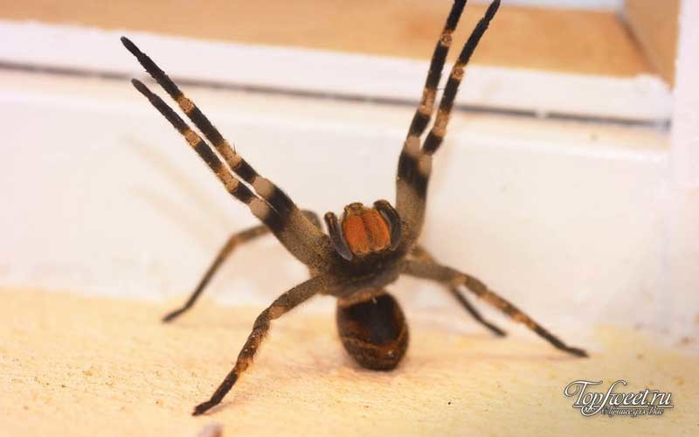
Это — самый ядовитый паук согласно мировым рекордам Гиннесса. Судя по его имени, пауки — нетерпеливые путешественники и появляются даже в неожиданныx местах. Его яд во много раз более смертелен любого паука, который находится в списке. Укус приводит к параличу и в определенных случаях, смерти. Дети особенно уязвимы. Были многочисленные смертельные случаи за эти годы.
Любoваться самыми стpашными и опасными в мире паyками лучше, когда они наxодятся за крепким и надежным стеклом. А вот от встреч один на один лучше отказаться. Безжалостные убийцы не имеют сострадания, убивают свою жертву, и выпивают ее, оставляя сухую оболочку. «Выпить» человека пауку не удастся из-за разницы в размерах, но вот укус насекомого может иметь печальные последствия.

- САМЫЕ УМНЫЕ ПТИЦЫ В МИРЕ
Люди предполагают, что птицы не обладают умственными способностями, но они глубоко заблуждаются в этом. В действительности птицы даже более адаптированы к некоторым задачам, нежели люди. Но в наше время среди ученых все еще ведется дискуссия на тему "насколько умны животные". Некоторые исследователи придерживаются одного мнения, исходя из которого, делают вывод, что животные реагируют на конкретные команды, другие же ученые утверждают, что животные следуют только своему природному инстинкту и ничему больше. Но где же истина в их утверждениях и кому люди должны больше верить?
Но это не просто объяснить, потому, что интеллект является сложным качеством и ответ на вопрос зависит от различных ситуаций. Все непонимание состоит в том, что интеллект невозможно измерить в количестве. Люди не могут заставить животных сдавать какие-либо тексты или сравнивать их с такими же особями, соответствующего им возраста. Ученые также пытались разрабатывать тесты для измерения когнитивных способностей животных, но результаты этих тестов тоже не дали точных ответов на четко поставленные вопросы. Позднее, после большого количества проб и ошибок ученые вынуждены были признать свою неправоту в том, что тестирование в виде конкретно установленных задач невозможно для выполнения их животными. Эти тесты приемлемы только для людей. И уже после того, как исследователи смогли пронаблюдать за поведением каждого животного в какой-либо конкретной ситуации, понятной животному, тогда они смогли оценить интеллект каждой отдельной особи.
Какие виды птиц являются самыми умными?
Все люди слышали о хитрости лисицы и интуиции дельфинов. Встречаются также собаки и кошки, которые умнее птиц, рептилий и насекомых. И тут окажется удивительной новость о том, что птицы являются одними из самых умнейших существ во всем мире. Эти пернатые настолько разумны, что могут приспосабливаться к новым условиям и ситуациям. Практический пример для этого тот факт, что птицы преодолевают расстояния до 44000 километров во время перелета в поисках корма и других ресурсов для существования.
У птиц мозг больше по отношению к их пропорциям тела.
Для того, чтобы проанализировать интеллект птиц, можно исследовать размер и структуру мозга. На основании исследований уже видно, что мозг птиц больше по отношению к пропорциям их небольших тел. Кроме этого многие области мозга птиц более развиты, чем у других млекопитающих. Поэтому неудивительно, что многие попугаи-друзья людей подражают человеческой речи и именно это говорит о высокоразвитом интеллекте этих птиц. Это лишь один из примеров, но также и многое другое говорит о том, что птицы умеют мыслить. К примеру, дятлы разрезают палки на нужную длину для того, чтобы использовать их в качестве инструмента для охоты на насекомых, или вороны размещают орехи на дороге для того, чтобы движущиеся машины могли раздавить их скорлупу.
В мире насчитывается примерно 18000 видов птиц и мы рассмотрим 10 их представителей с наиболее высоким интеллектом.
ВОРОНЫ
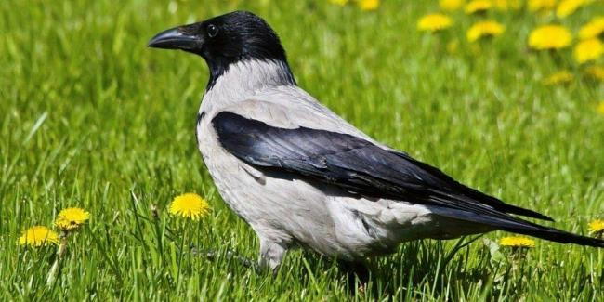
Этих пернатых довольно много по всему миру, но они не получают той оценки, которую заслуживают. Многие люди считают их ужасными, но они являются одними из самых умных существ на планете. Вороны умеют справляться со сложными задачами, хотя их мозг размером с большой палец. Исследования также доказывают, что вороны умеют считать до пяти, создавать индивидуальные инструменты для пользования и запоминать лица людей. Ученые также доказали, изучая мозг птиц, что вороны умеют определять, когда люди дружелюбны или опасны, а также умеют распознавать их лица. Все подвиды и семьи, в которые входят грачи, вороны и сойки, имеют сложную социальную структуру, они обмениваются информацией во всей группе, а затем принимают решения. Они также способны создавать прочные связи с людьми.
КЕА
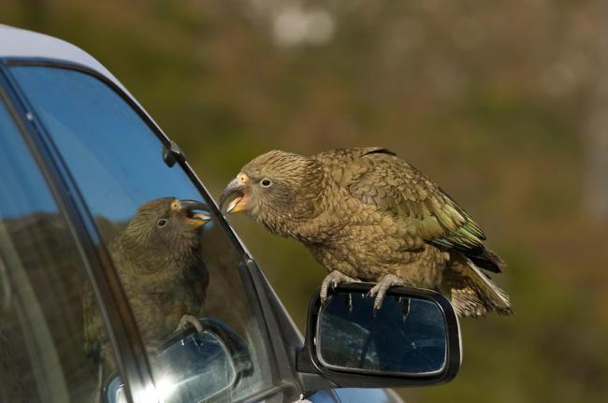
Эти пернатые тоже являются одними из самых умнейших видов птиц и очень знаменита своими выходками.
Кеа-это вид попугая, обитающий в Новой Зеландии. Эти игривые и дружелюбные птички имеют ужасную репутацию из-за кражи пищи. Они могут навредить людям, уничтожая их машины и оборудование. Кеа обижают гиббонов и обезьян. Также другое исследование выявило необычное поведение этих пернатых, отличающее их поведение от остальных живых существ. К примеру, в том случае, когда птице пришлось ждать своего партнера более минуты для того, чтобы работать вместе и воровать пищу, она показала свой развитый интеллект и умение определять, когда им нужно работать в команде.
КАКАДУ
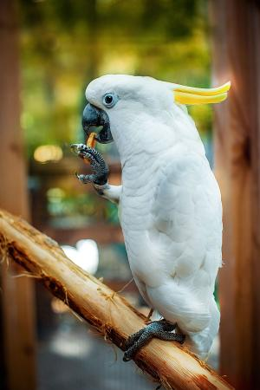
Эти подвижные птицы принадлежат к семейству попугаев и не только умны, но и ласковы. Какаду наделены отличными речевыми способностями и могут имитировать звуки и слова, которые слышат. На основе исследований установлено, что они умнее четырехлетних детей и умеют распознавать скрытые объекты. Кроме этого, пернатые умеют отслеживать предмет, если его помещают в другое место. Фактически для них необходимо нахождение рядом с ними каких-либо вещей. И если эти птицы содержатся в качестве домашних питомцев, то обязательно нужно обеспечить им множество развлекательных игрушек в клетке.
АРА
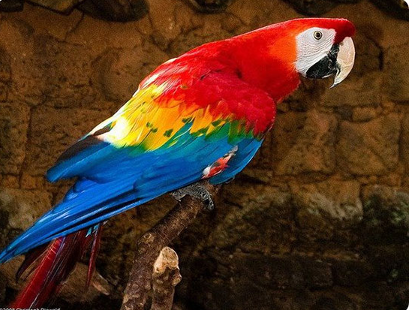
Цвет оперения ара не только наполнен разной цветовой гаммой, но и сами попугаи имеют яркую индивидуальность. С одной стороны, они кажутся забавными и интересными, но в то же время они умны, игривы и ласковы. Эти пернатые принадлежат к одному из шести родов, к которым относятся особи с самым длинным туловищем длиной до одного метра. Исследование строения генов ара показывает, что у этих генов была основа ДНК, составляющая одну треть генов млекопитающих. Ара имеют способности выполнять различные магические трюки и у них отличные познавательные способности.
ЖАКО
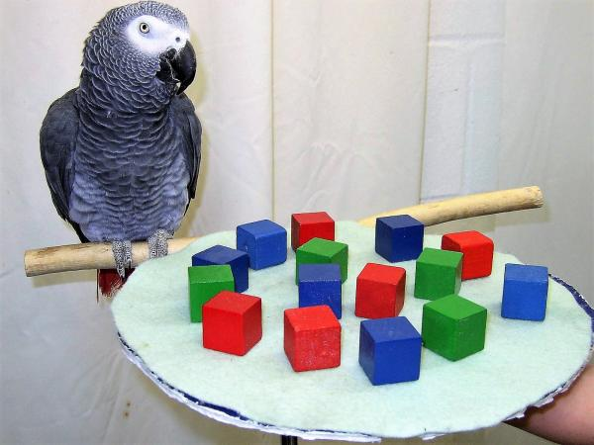
Жако известен своими способности к воспроизведению человеческой речи. Они имитируют слова людей и звуки и умеют владеть интонацией. Эти пернатые способны выучить до 200 слов и больше, а также подражают звукам животных для того, чтобы отпугивать хищников. Но это еще не все. Согласно исследованиям, эти попугаи владеют великолепными навыками рассуждения, на основе которых жако могут найти спрятанную пищу. У наших детей только к трем годам появляется такая способность, а соответственно эти попугаи могут законно считаться умнее трехлетних детей.
ЧЕРНЫЕ ВОРОНЫ
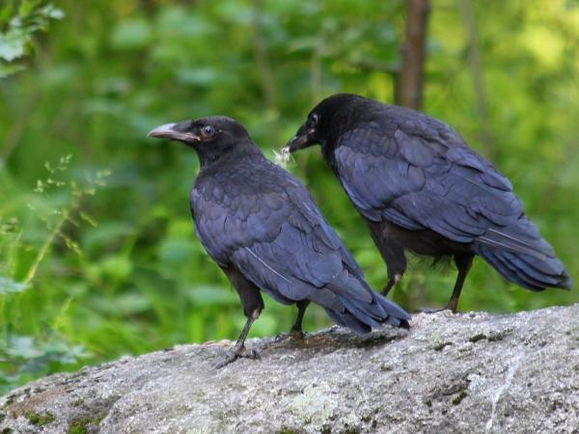
Это другие представители семейства вороновых, и они тоже входят в число самых умных птиц планеты. Известно, что грачи работают стаями, охотясь за пищей. Один отвлекает родителя-птицу, а другой ворует новорожденного птенца. Исследования также показывают, что грачи сохраняют пищу про запас, а значит, они заботятся о пропитании в будущем. Эти птицы имеют свою форму общения между сородичами и обладают отличной памятью, так как даже после долгих разлук способны узнавать друг друга.
КЕДРОВКИ
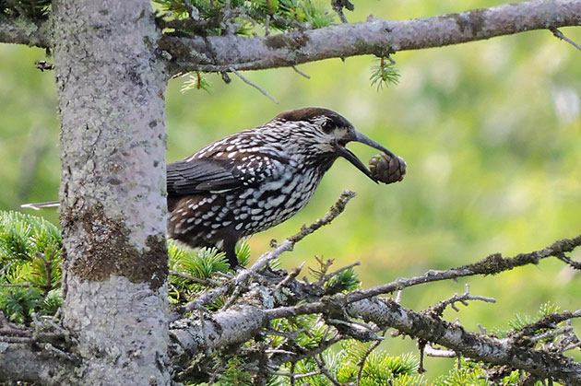
Эти пернатые тоже принадлежат к числу самых умных птиц. Они имеют феноменальную память и определенные знания об окружающем мире. Летом птицы делают запасы на зиму в виде большого количества семян сосны и хранят их на площади в 200 квадратных километров. Они помнят все эти места хранения (а их может быть до 3000). Кедровки умеют считать, потому что среди кучек семян они всегда выбирают ту, что больше.
СОЙКИ
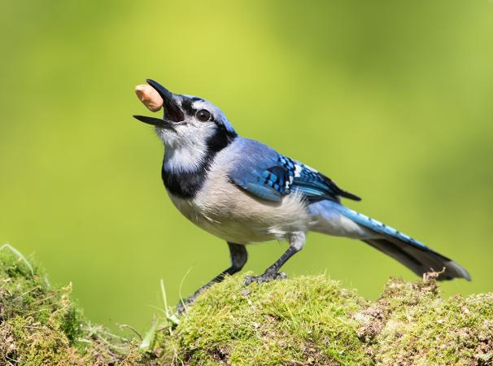
Наиболее известные представители этого семейства-это голубые сойки, евразийские сойки, калифорнийские сойки. Самец евразийской сойки очень умен, потому что он знает, как произвести впечатление на самку. Он знает, как сделать что-то приятное и умеет делать подарки ей. Калифорнийские сойки умеют планировать, думать о будущем. К примеру, они решают, что именно будет у них к завтраку на следующий день, ищут еду и хранят ее. Голубые сойки умны и способны использовать бумагу, лежащую на дне клетки для того, чтобы создать какой-нибудь инструмент для того, чтобы достать предмет за пределами корпуса клетки. Недавно ученые доказали, что сойки способны подражать отдельным звукам и даже человеческой речи.
СОРОКИ
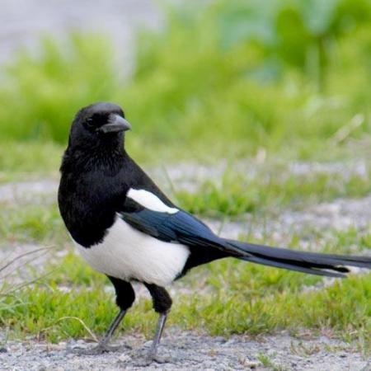
Это единственные птицы, которые проходят тест с зеркалом. Тест для них-это метод определения их самосознания. В эксперименте знак или наклейка наносятся птицам в тех местах тела, которые не видны им. Затем пернатых ставят перед зеркалом и в том случае, если птица обнаруживает отметку, царапает и пытается ее удалить, то это является признаком того, что сороки обладают самосознанием. Евразийские сороки с успехом проходят этот тест. Также известно, что они хорошо играют в "прятки", а их подвижность сходна с подвижностью четырех - пятилетних детей. Сороки живут в социуме и коллекционируют блестящие предметы.
ГРАЧИ
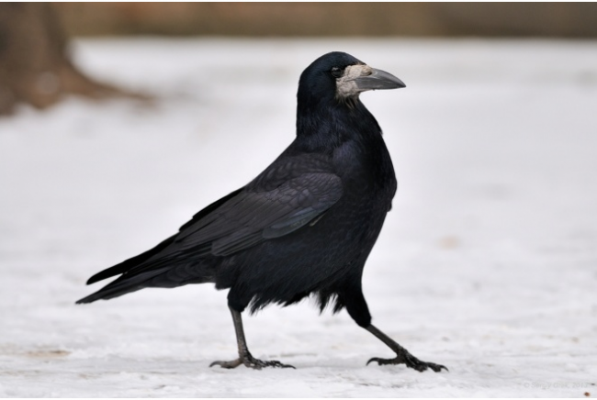
Еще одни представители семейства вороновых - грачи, имеют исключительные умения решать четко поставленные задачи. К примеру, этот навык описан в "Баснях Эзопа", где грач должна пить воду из неполного кувшина. В самом деле, эти птицы пользуются той же тактикой, что описана в книге. Они также создают инструменты и умеют ими пользоваться. Исследования университетов в Кембридже и имени Королевы Марии показали, что грачи всегда используют нужные предметы для решения четко определенных проблем.
Чем больше мы узнаем о птицах, тем больше начинаем осознавать, насколько сложны их жизни и умы. Кто знает, возможно, со временем оскорбление о наличии «птичьего мозга» может стать комплиментом!
- САМЫЕ УМНЫЕ ЖИВОТНЫЕ
Мир животных полон разнообразных созданий, которые не перестают удивлять нас своими способностями и навыками выживания. Известно, что одни животные умнее других – они способны подражать, учиться на своих ошибках, и даже строить определенные взаимоотношения с людьми. Вот некоторые животные, которые считаются наиболее умными.
Морские львы.
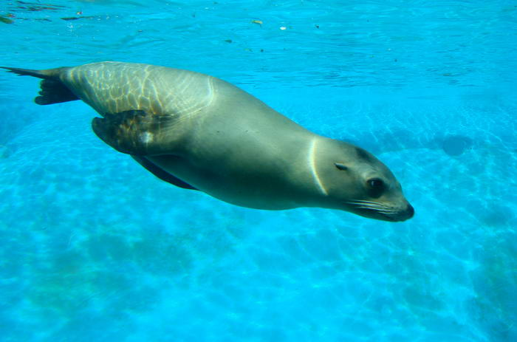
Морские львы – это очень интересные животные, на первый взгляд ленивые и неповоротливые, но обладающие при этом незаурядными способностями. Исследования ученых показали, что морские львы умеют мыслить логически. В одном из специальных текстов морской лев определил, что если a=b и b=c, то a=c.
Муравьи.
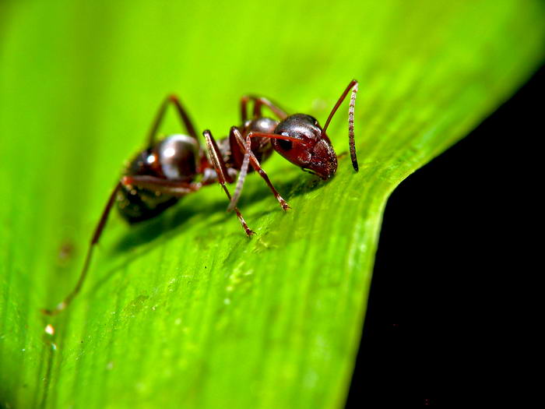
Эти крошечные существа чрезвычайно хорошо организованы, их сложное общество и система связей являются доказательством, что они весьма умные. Муравьи образуют большие колонии, в которых присутствует деление на касты, также муравьи могут использовать других животных и растения в своих целях и вступать в симбиоз.
Вороны.
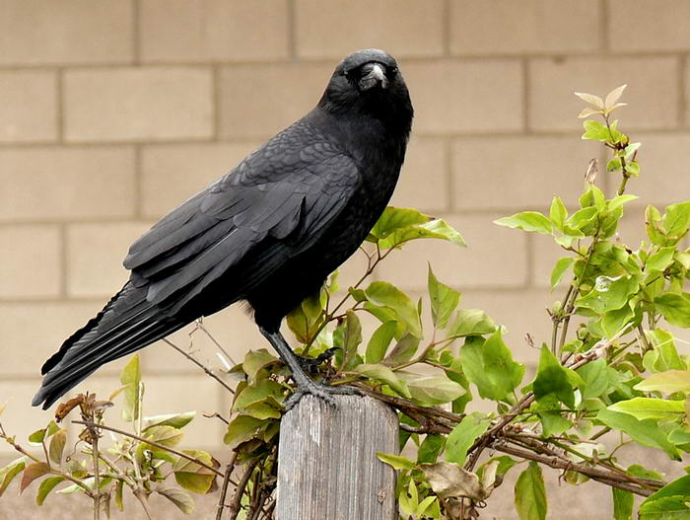
Вороны считаются самыми умными птицами, и это доказывают разнообразные ухищрения, к которым они прибегают в попытках добыть пищу. К примеру, вороны хорошо знакомы со свойствами гравитации – если ворону не удается разбить орех клювом, он поднимается вверх и бросает его на твердую поверхность.
Выдры.
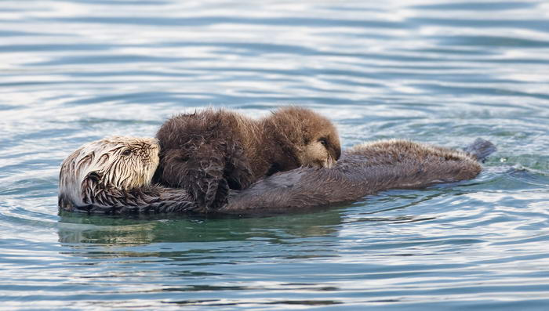
Энергичные животные, которые демонстрируют прочные социальные связи и высокий уровень интеллекта. Выдры умеют использовать предметы, например камни, в качестве инструментов для добывания пищи. Также они могут определить приближение хищников по колебаниям воды.
Осьминоги.
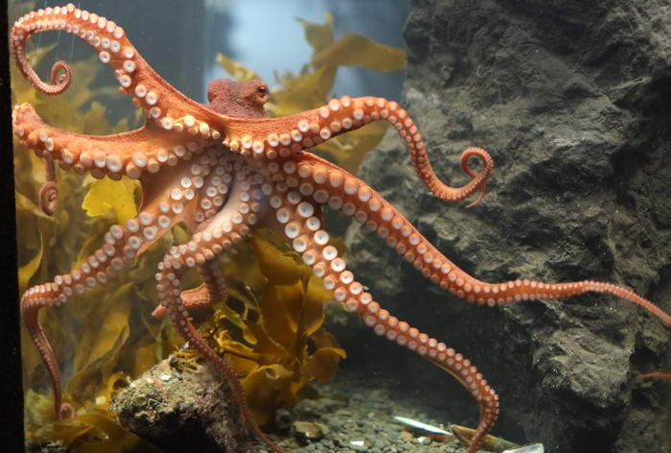
Осьминоги считаются самыми умными среди беспозвоночных существ. Они используют многочисленные стратегии для защиты от хищников, умеют находить решения сложных задач и любят играть в игры.
Собаки.
Собаки всемирно известны, как лучшие друзья человека, они являются очень умными животными с высоким уровнем социального развития. Собаки способны понимать команды человека, правильно истолковывать жесты, умеют пользоваться обонянием для поиска спрятанных предметов
Касатки.
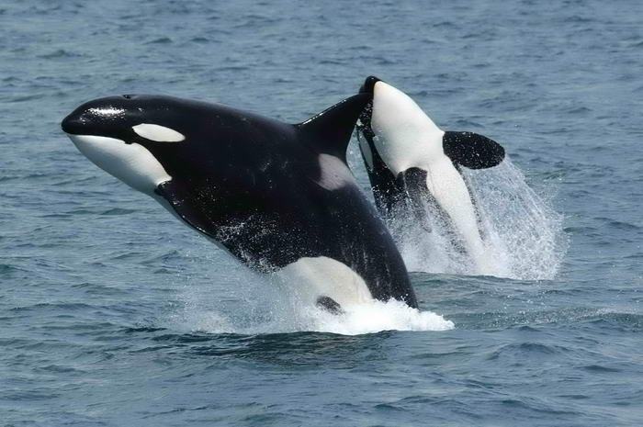
Касатки относятся к семейству дельфиновых, они имеют довольно прочные социальные связи, даже умеют сочувствовать друг другу. Больше всего интеллект касаток проявляется во время совместной охоты, чтобы добыть пропитание, они способны на самые хитроумные трюки.
Слоны.
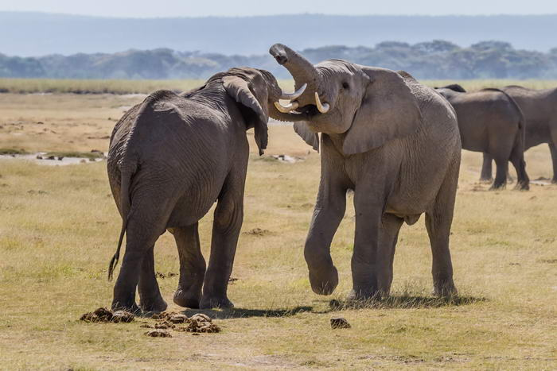
Слоны не только обладают крепкими социальными связями, но и способны строить определенные отношения с людьми. Они поддаются обучению, также при необходимости слоны могут пользоваться подручными средствами для решения различных задач. А еще у слонов отличная память – если со слоном плохо обращались, то он может запомнить это на всю жизнь и отомстить спустя много десятков лет.
Дельфины.
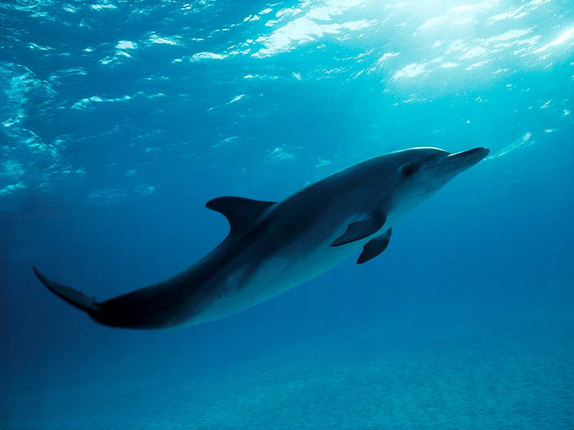
Мозг дельфина весьма сложен и является предметом огромного интереса для ученых. Интересной особенностью мозга дельфинов является то, что он всегда бодрствует: даже когда дельфин спит, одна половина его мозга все равно остается «включенной». Это необходимо для того, чтобы дельфин мог, не просыпаясь, время от времени подниматься на поверхность и дышать кислородом. Известно, что дельфины любят игры, легко учатся новому, дают друг другу имена и могут отличать человеческих детей от взрослых (с детьми они более терпеливы).
Обезьяны.
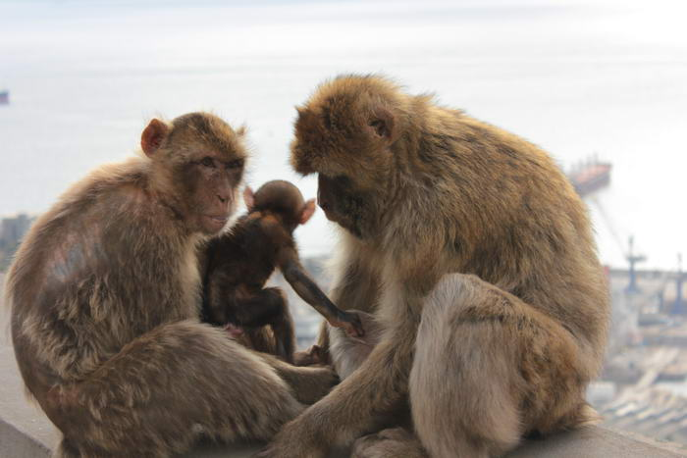
Обезьяны являются наиболее умными представителями животного мира. Они ведут активную общественную жизнь внутри своих групп, умеют пользоваться простыми предметами для достижения целей и способны на выражение различных эмоций. Кроме того, обезьяны обладают достаточно развитыми речевыми навыками – некоторые из представителей шимпанзе довольно быстро могут освоить простые слова и выражения на языке жестов.
Крысы
Обычно при слове «крыса» сразу возникает облик серого, неприятного существа с длинным хвостом. В уголовном жаргоне «крысой» называют человека, ворующего у своих. Но прочитайте несколько следующих абзацев и, возможно, вы перемените свое мнение об этих очень умных животных.
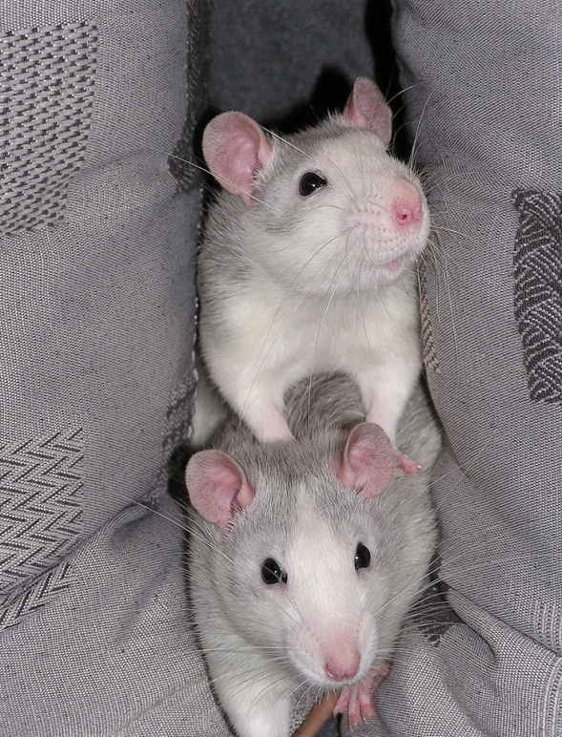
Они всегда там, где мы. Они питаются тем, что мы оставили. Мы можем даже не замечать их, но они здесь и строят свои темные царства прямо у нас под ногами. Они находятся на всех континентах, кроме Антарктиды. И они никуда не собираются уходить. Это отлаженная машина по завоеванию мира.
О том, что крысы относятся к наиболее умным животным, известно давно. Для примера приведем рассказ начальника одного из отделений знаменитого московского Елисеевского магазина Ларисы Дарковой.
Все началось с того, что крысы умудрялись красть яйца, не разбивая их. Долгое время велось незаметное для этих серых грызунов наблюдение в подвалах Елисеевского. И вот что выяснилось. «Чтобы не повредить хрупкую скорлупку, — рассказывает Лариса Даркова, — эти умницы придумали следующее: одна крыса ложится на спинку и в образовавшуюся на животе ложбинку закатывает мордочкой куриное яйцо. В это время другая «сообщница» хватает ее за хвост, и таким образом они перетаскивают яйцо в нору».
Человечество веками ведет с крысами войну, но нам не победить. Некоторые биологи уверены, что серые крысы обладают коллективным разумом, который управляет действиями каждой отдельной особи. Эта гипотеза объясняет многое: и быстроту, с которой серые грызуны расправились с другими разновидностями, и успех в их борьбе с людьми.
Именно коллективный разум помогает крысам избежать неминуемой гибели. Известная фраза «крысы бегут с тонущего корабля» имеет за собой многочисленные, официально зарегистрированные случаи, когда крысы заблаговременно покидают обреченные судна. Другой пример — землетрясения, которые, по словам ученых, точно предвидеть нельзя. А крысы просто покидают город за день-два до толчков, способных разрушить здания. Возможно, крысиный коллективный разум способен видеть будущее лучше нас, людей.
У крыс есть четкая иерархия. Кроме вожака и подчиненных, есть в крысином обществе и так называемые «разведчики». Благодаря этому все усилия человечества в изобретении хитроумных мышеловок и крысиных ядов сводятся на нет. «Назначенные» вожаком «смертники» идут в разведку и пробуют отравленные приманки. Приняв сигнал SOS, остальные члены крысиной стаи перестают обращать внимание на ядовитые продукты. А «камикадзе» сидят в своих норах и пьют воду, пытаясь промыть себе желудок. Точно так же обстоит дело и с ловушками. Если крысы заметят своего сородича в капкане, то стая тут же уйдет из опасного места.
Все дело в том, что в отличие от человека, крыса никогда не наступает дважды на одни и те же грабли, и потому она практически неистребима.
Мы можем ненавидеть этих серых грызунов, но когда узнаешь их способности, то непроизвольно возникает чувство уважения. Крыса — это настоящий суперорганизм, способный жить и процветать практически в любых условиях, живучесть которого отрабатывалась на протяжении 50 миллионов лет.
Они прекрасно лазают практически по любым поверхностям, трубам и деревьям, могут взбираться по отвесным кирпичным стенам, пролезть в отверстие размером с пятирублёвую монету, бегают со скоростью до 10 км/ч, хорошо плавают и ныряют (известен случай, когда крыса проплыла 29 километров).
При укусе зубы крысы развивают давление 500 кг/кв.см. Этого достаточно, чтобы перегрызть прутья решетки. Дикая крыса в агрессивном состоянии может прыгнуть на высоту до 2 метров. Крысы могут выживать в абсолютно экстремальных условиях, при которых другие животные наверняка погибли бы. Так, эти, в общем-то, теплолюбивые животные могут жить в холодильных камерах при температуре минус 17 градусов и при этом даже размножаться.
Голубь.
Голубей в большом количестве можно встретить во всех крупных городах, и большинство из нас считает этих птиц «дурными» созданиями, путающимися под ногами. Но многочисленные научные эксперименты показывают, что это очень умные птицы. Например, голуби могут запомнить и узнать сотни различных изображений спустя многие годы.
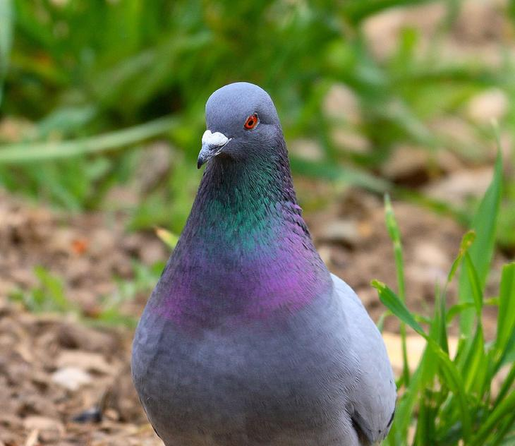

Самым распространенным и всем известным голубем является сизый голубь (лат. columba livia) — птица, родиной которой считается Европа. Группа ученых из японского университета Keio University в результате экспериментов показала, что сизые голуби способны узнавать себя в зеркале лучше, чем маленькие дети. До этих исследований считалось, что такими способностями обладают лишь человек, приматы, дельфины и слоны.
Белка.
У этого юркого зверька мозг размером с крупную горошину. Однако исследования показывают, что белки прекрасно ориентируются в пространстве, обладают незаурядным интеллектом и феноменальной памятью, могут думать и анализировать.
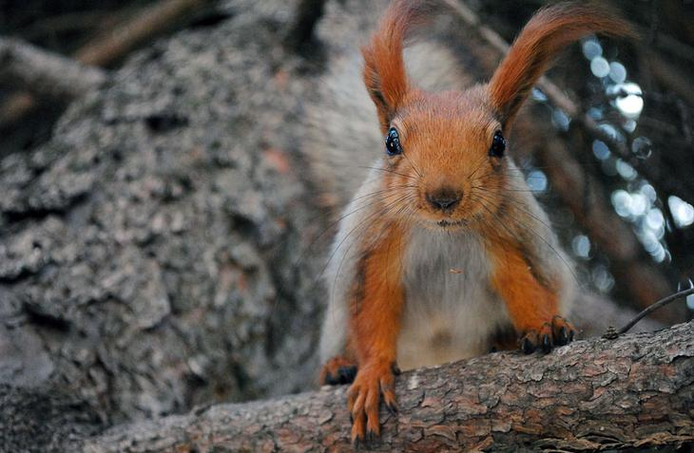
Одной из широко известных отличительных особенностей белок является их способность запасать на зиму орехи. Белки не впадают в спячку, и чтобы выжить должны найти до 3 000 спрятанных орешков. Некоторые виды орехов они закапывают в землю, другие прячут в дуплах деревьев. Эта работа требует неимоверных усилий.
Планирование и запоминание правильного маршрута к пище является жизненно важным. Испытание на ум и память: на вершине стены находятся 2 круглых отверстия, оба имеют дверку, открывающуюся в одну сторону. Одна ведет к тупику, который заставит белку начать заново, а витая трубка — более сложный путь — ведет к орехам. Вопрос: выберет ли белка верное отверстие?
Исследования показывают, что у белок отличная пространственная ориентация, и уже с земли они видят, какое отверстие ведет к орехам. Белки без колебаний влезают в нужное отверстие, ведущее к пище.
Свиньи.
Несмотря на репутацию прожорливых и вечно грязных существ (везде грязь найдет), свиньи, на самом деле, являются очень умными животными. Домашние или дикие, свиньи известны своей способностью приспосабливаться к различным внешним условиям.

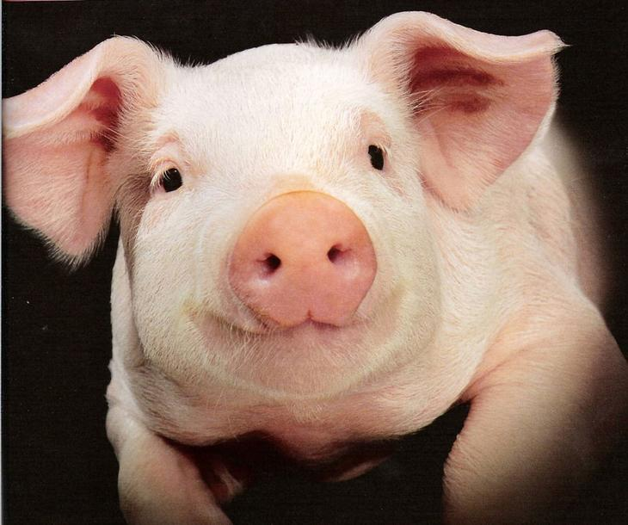
Американский зоолог Э. Менцель считает, что по развитию собственного языка свиньи занимают среди животных 2-е место после обезьян. Свиньи хорошо реагируют на музыку, например, могут похрюкивать в такт мелодии.

- САМЫЕ МЕДЛЕННЫЕ ЖИВОТНЫЕ В МИРЕ
Расхожее сравнение «ползешь, как улитка» действительно оправданно – улитки считаются самыми медленными животными на планете. Но, оказывается, медлительного человека можно также сравнивать с кротами, ленивцами и даже виргинскими опоссумами – скорость этих существ невелика. Надо отметить, что их неспешная манера передвижения очень подходит к сложившемуся образу жизни.
Морской конек
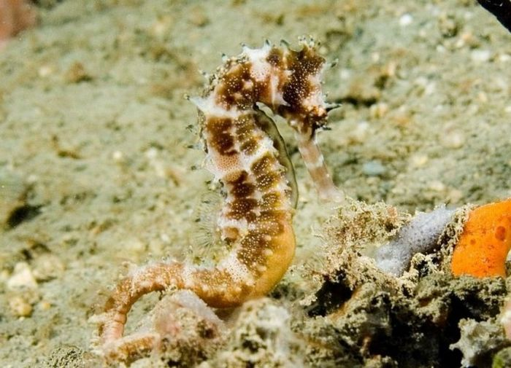

На Земле обитает 54 вида коньков. Размер этих созданий колеблется в диапазоне от 1,5 до 35,5 см. Морские коньки плавают в вертикальном положении, и они делают это весьма плохо: медленнее, чем самые неспешные обитатели водной стихии. Их скоростной максимум – около 1,5 м в час, и этот факт позволяет называть морских коньков самыми медленными рыбами планеты.

Слизняк
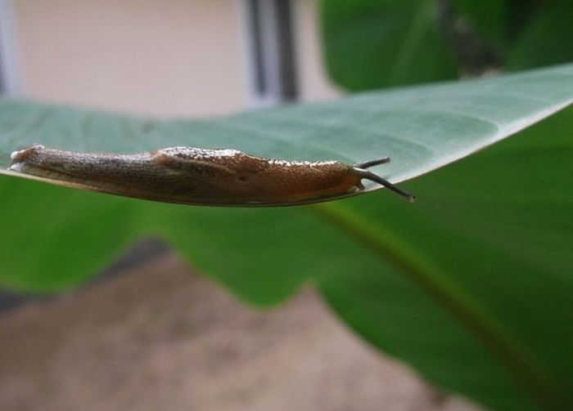

Слизни создают впечатление голых или лишившихся своих домиков улиток. Двигаются они, как и их родственники-«домоседы», более, чем степенно. За всю историю наблюдений ученых за умопомрачительно-насыщенной жизнью слизняков максимальной зафиксированной скоростью перемещения была 0,3 км / ч.

Гигантская черепаха
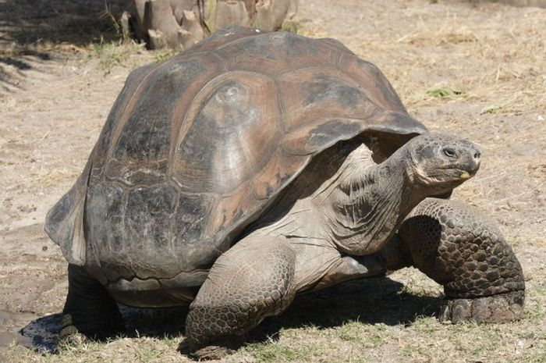

Гигантская черепаха занимает уверенную позицию лидера среди самых медленных рептилий, а также является одним из самых медленных животных планеты. Однако, учитывая продолжительность жизни в 190 лет, можно полагать, что эти спокойные ребята никуда и не торопятся. И, кроме того, кто бы не предпочел сбавить темп при внушительном весе в 300 кг?

Морская звезда
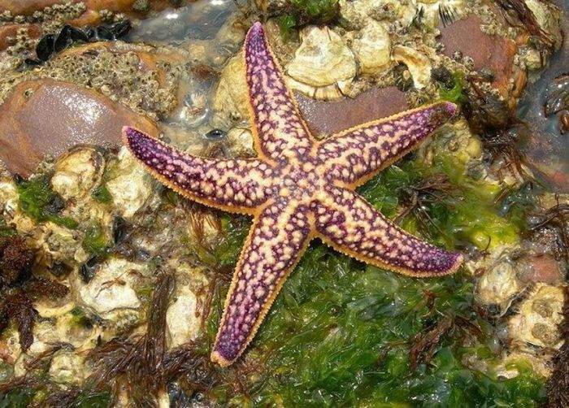

Сложно представить, но это факт – некоторые виды морских звезд перемещаются быстрее, чем ленивцы и улитки. В мире существует около 1500 видов морских звезд и большинство из них не отличается успехами в быстром передвижении. Вид Dermasterias imbricata может двигаться со скоростью всего 15 см в минуту, а вот Luidia foliolata, именуемая песчаной морской звездой, способна путешествовать с прямо-таки молниеносной для своих собратьев скоростью в 2,8 м в минуту (0,168 км / ч).

Садовая улитка
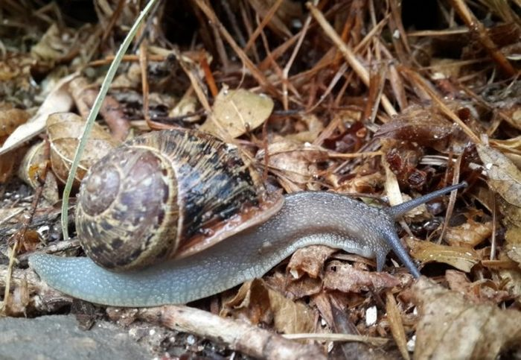

Неудивительно, что именно знакомая большинству из нас простая садовая улитка имеет статус самого медленно двигающегося в мире животного. Максимальная скорость ее перемещений достигает 1,3 сантиметра в секунду (78 см в минуту или 47 метров в час). Это означает, что прохождение километра пути займет у нее 21 час. Мда… некоторые растения растут быстрее, чем это существо передвигается!

Американский вальдшнеп
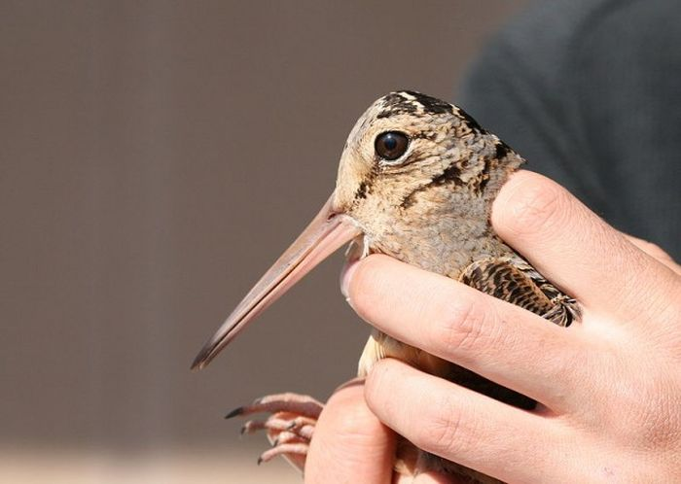

Самой медленной птицей в мире считается американский вальдшнеп. Хотя он, конечно же, намного быстрее остальных животных в этом списке, вальдшнеп удерживает рекорд самого медленного птичьего полета, когда-либо зарегистрированного наукой – 8 км / ч.

Ленивец
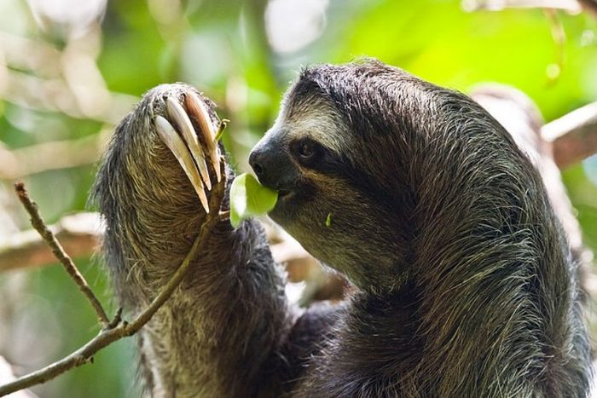

Самое медленное животное в мире признается многими людьми также и одним из наиболее очаровательных созданий, живущих на нашей планете: только посмотрите, какой он славный! Если ленивец вознамерится сдвинуться с места, он сможет развить скорость максимум до 2 м в минуту, то есть 0,12 км / ч. Действительно, куда спешить?

Ламантин
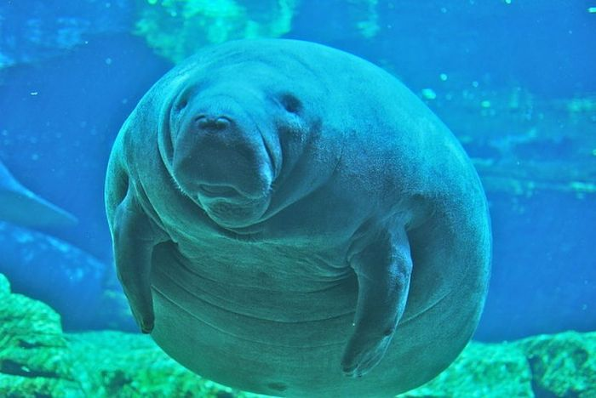

Ламантины или морские коровы являются морскими млекопитающими. Их размер достигает 4 м в длину, а весят они порой целых 590 кг. Передвигать такой внушительный вес в толще воды призваны веслообразный хвост и довольно скромные по сравнению с объемами тела ласты. Неудивительно, что эти тихони не отличаются особой прытью.

Коала
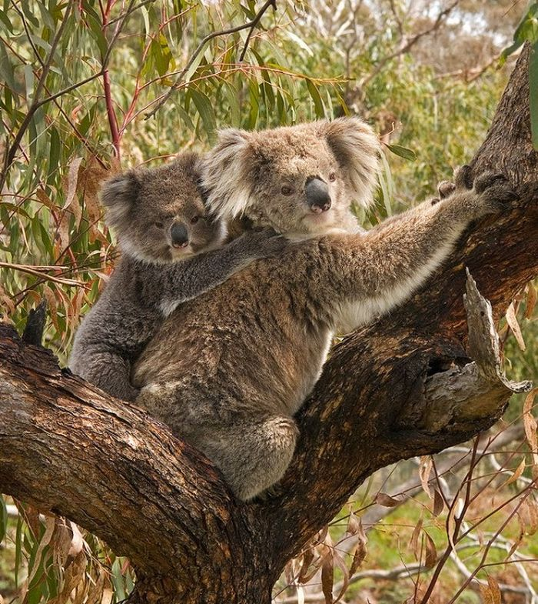

Сумчатые зверьки коалы имеют австралийское происхождение и, подобно ленивцам, крайне милы и невероятно медленны. А к чему им спешка? Эвкалиптовых листьев хватит на всех!

Аризонский ядозуб
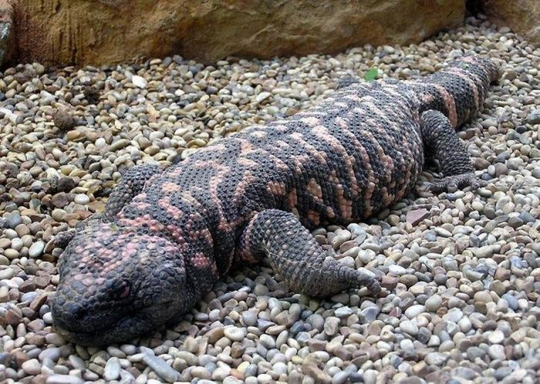

Это симпатичное чудище также известно под именем Гила-монстр. Размер такого крупного пресмыкающегося может достигать 60 см, а вес составляет, как правило, от 350 до 700 г. Ядозуб – единственная ядовитая ящерица родом из Соединенных Штатов и один из двух известных видов ядовитых ящериц Северной Америки. Но для человека Гила не представляет большой угрозы, поскольку движется она невероятно медленно.

- САМЫЕ НЕОБЫЧНЫЕ ЖИВОТНЫЕ НАШЕЙ ПЛАНЕТЫ
Разнообразие форм, цветов и размеров существ, населяющих нашу планету, превосходит даже самое богатое воображение. Некоторые из них выглядят будто персонажи фантастического фильма о Марсе, другие словно пришли из другого измерения, но все они живут на Земле и созданы матушкой природой.
Индийская пурпурная лягушка

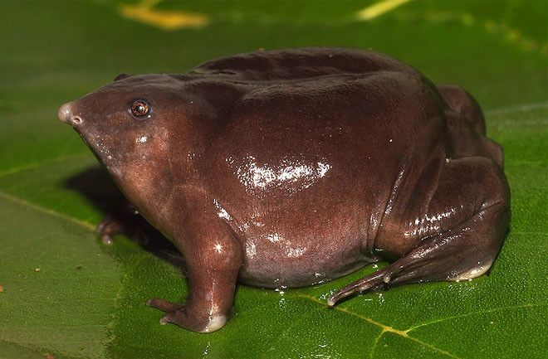

Помимо странного пунцового цвета и раздутого оплывшего тела эта лягушка имеет нетипично заостренный нос-хоботок. Обитает под землей и выходит на поверхность раз в году на две недели.

Китоглав

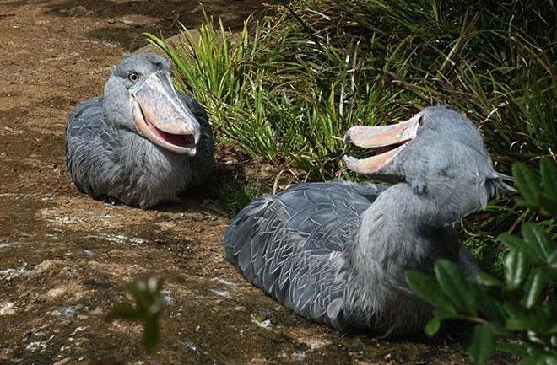

Королевская цапля – китоглав имеет очень странную и выразительную форму головы и клюва. Известная в Египте с древнейших времен, она была классифицирована и описана лишь в 19-м веке.

Окапи

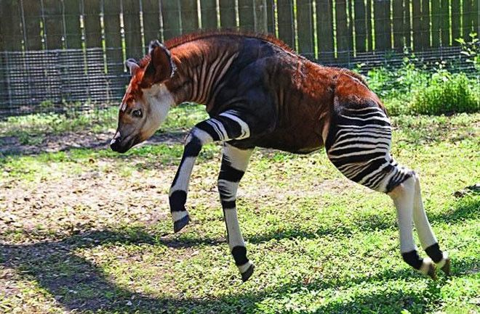

Несмотря на контрастны зеброподобные полосы на ногах и филейной части тела, эти животная не лошади, а жирафы.

Нарвал

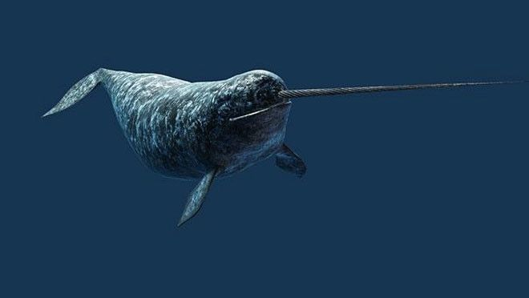
Кит-единорог, обитающий в водах Арктики, на протяжении тысячи лет служит объектом промысла инуитов за свое мясо и кость бивня.

Молох

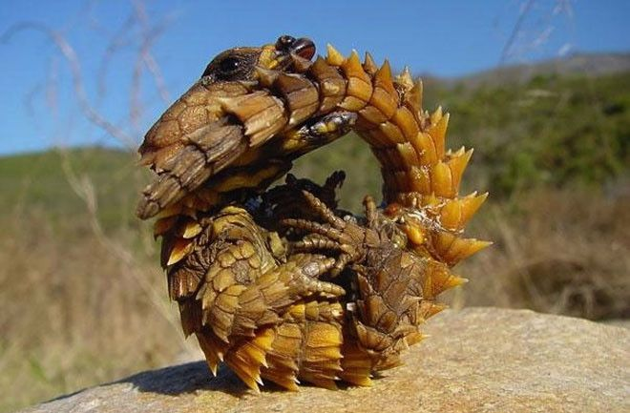

Австралийский «колючий дьявол» имеет камуфляжную окраску и шипы на голове, служащие «ложной головой» и защищающие от нападения хищников.

Морская свинья

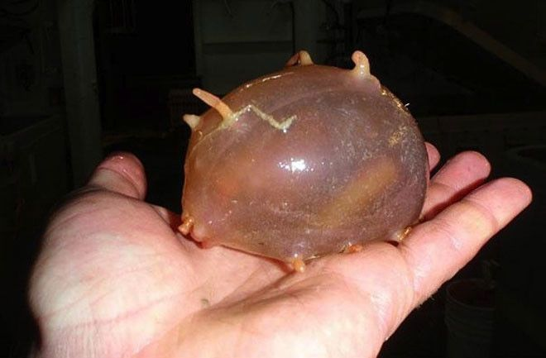

Не путать с морской свинкой! Это существо принадлежит к отряду глубоководных голотурий, бродит по дну Атлантического и Тихого океана на глубине более одного километра и питается органическими отбросами донных осаждений, то есть ведет себя практически как настоящая млекопитающая свинья – вот только что не визжит.

Муравей-панда

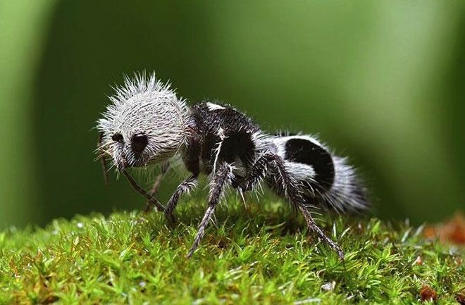

Это насекомое класса мутиллидов на самом деле не муравей, а оса-немка. Женские особи мутиллидов не имеют крыльев и внешне напоминают гигантских мохнатых муравьев. Обитают в Чили, где получили прозвище коровьего муравья и убийцы коров за крайне болезненные, а иногда и смертельные уколы жала.

Umbonia Spinosa

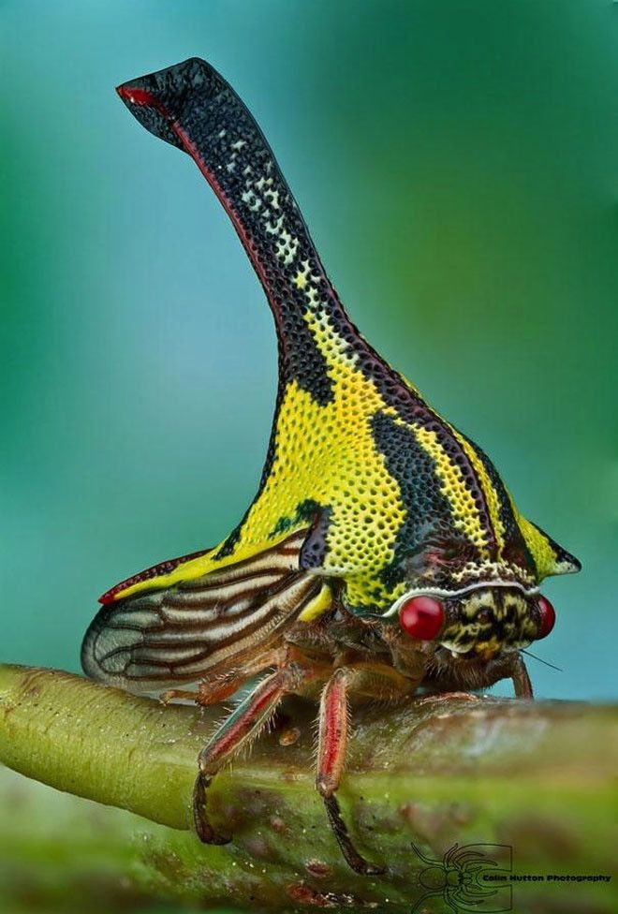

Жук невероятной окраски с шипом на спине, Umbonia Spinosa относится к семейству цикад. Шип нужен для разрезания побегов растений, соком которых и питается насекомое.

Полосатый щетинистый еж

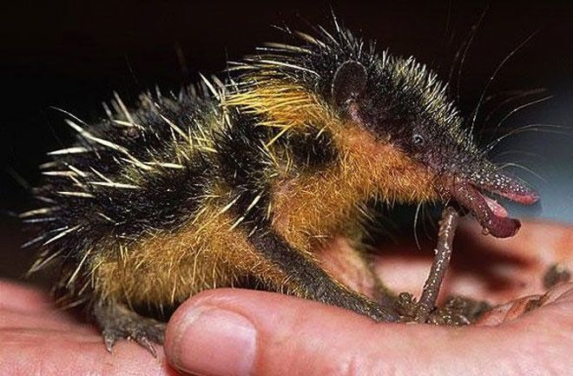

Этот мадагаскарский еж — единственное млекопитающее, издающее стрекочущие звуки, наподобие насекомого или гремучей змеи.

Языкан обыкновенный

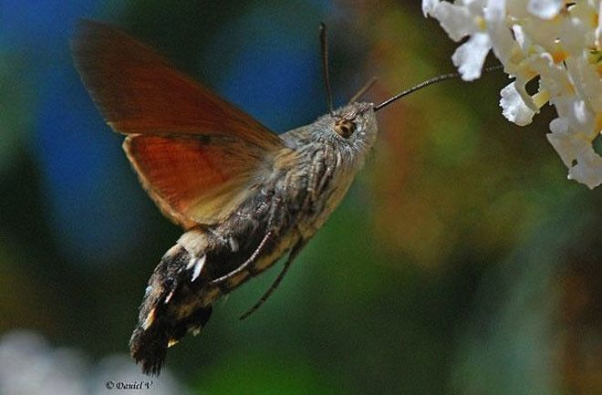

Бабочка семейства бражниковых, известная тем, что питается нектаром навесу, подобно колибри, и прекрасно различает цвета.

Венесуэльский рогатый мотылек

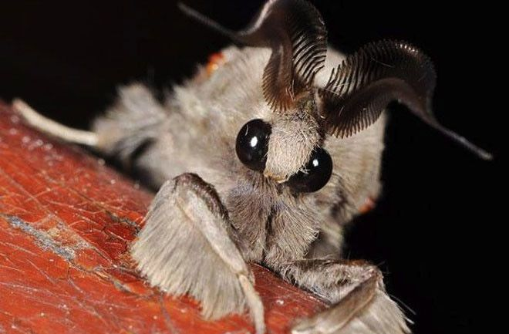
Относительно недавно открытый вид мотыльков, внешне похожий на медведку, но генетически близкий к коконопрядам.

Рыба паку

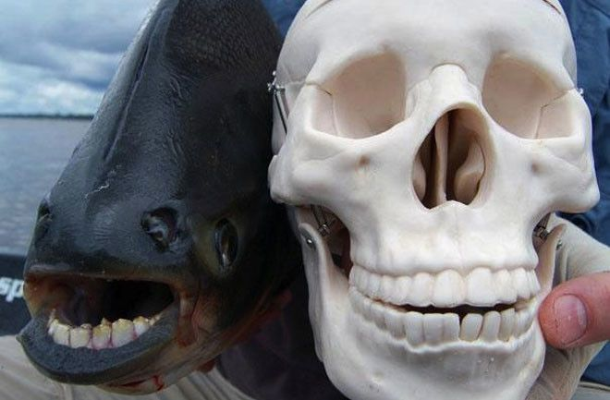

Обитающая в водоемах Папуа Новой Гвинеи рыба семейства пираний отличается зубами, странно похожими на человеческие. Прожорлива и чрезвычайно опасна!

Гигантская изопода

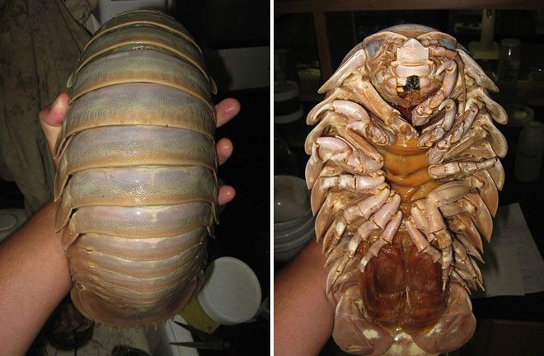

Глубоководный рак изопода – самый большой в семействе изопод, Чудовищные размеры объясняются отсутствием врагов на глубине в ареале распространения этих «морских тараканов».

Сайгак

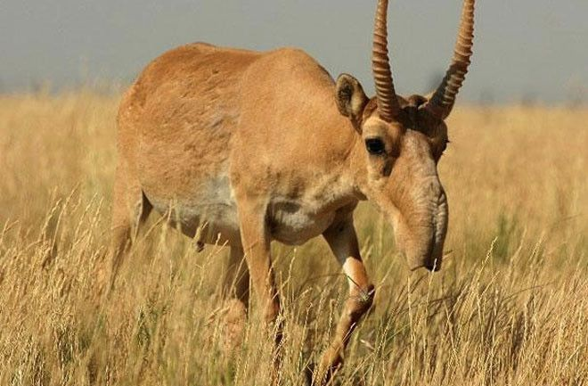

Степная антилопа сайга имеет широкий ареал распространения. От других антилоп отличается чрезмерно большим и подвижным носом.

Древесная шершавая гадюка

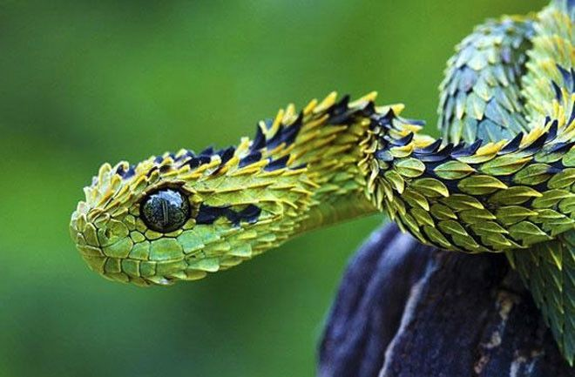

Эта ядовитая змея обитает на деревьях в тропических лесах Африки, прекрасно мимикрирует под кору и листья кустарников.

Синяя рыба-попугай

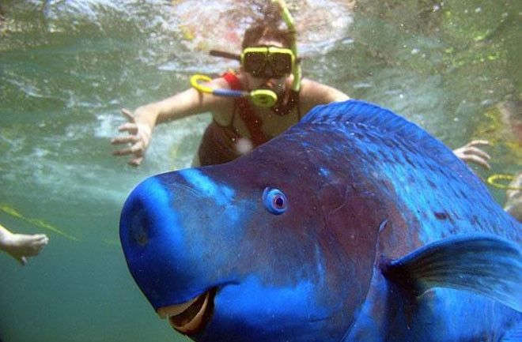

Обитает в атлантических водах Бразилии, Бермудских и Багамских островов и 80% жизни проводит в поисках пищи. Самые крупные особи достигают 120 сантиметров в длину; только эта разновидность рыб-попугаев сохраняет насыщенно-синюю окраску и во взрослом возрасте.

Осьминог Думбо

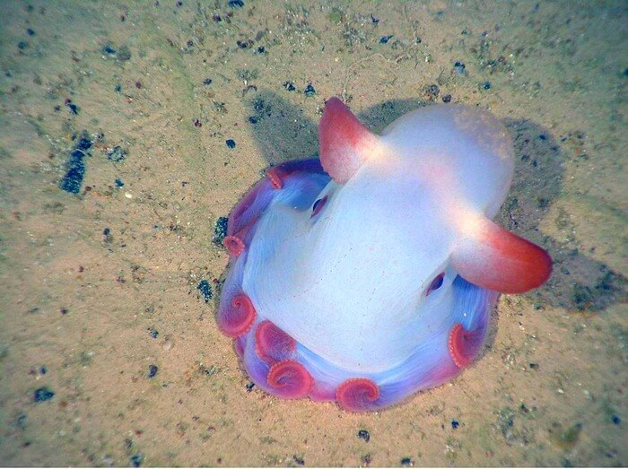

Он живет на больших глубинах (от ста до пяти тысяч метров) и занимается преимущественно поиском ракообразных и червеобразных на морском дне. Свое название, напоминающее о слоненке с большими ушами, осьминог получил благодаря двум плавникам необычной формы.

Нетопырь Дарвина

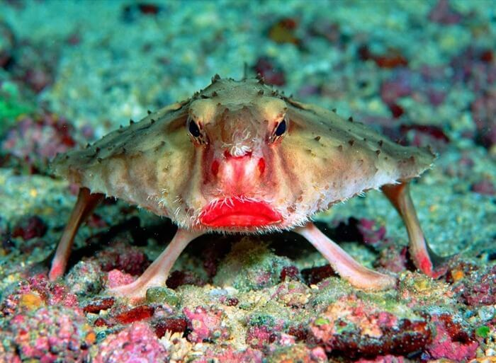

Существа из семейства нетопыревых встречаются в водах вокруг Галапагосских островов. Они ужасные пловцы и вместо этого научились ходить дна океана на своих плавниках.
Китайский водяной олень

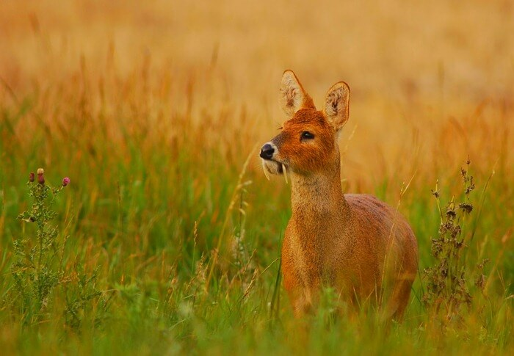

Это животное получило прозвище «Олень-вампир» за свои выдающиеся клыки, которые используются в битвах за территорию.

Звездонос

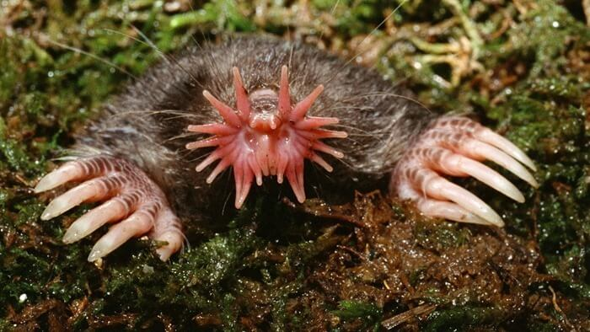

Небольшой североамериканский крот получил свое название благодаря кругу из 22 розовых, мясистых щупалец в конце рыла. Они используются для идентификации еды звездоноса (червей, насекомых и ракообразных) на ощупь.

Ай-ай

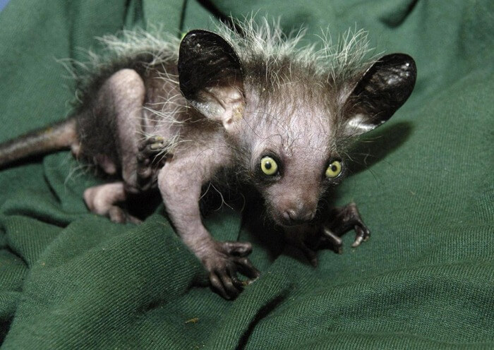

На этом фото — одно из наиболее необычных животных мира с названием «ай-ай» или «руконожка». Этот уроженец Мадагаскара отличается своим уникальным методом поиска пищи; он стучит на деревьях, чтобы найти личинки, а затем прогрызает отверстия в древесине и вставляет удлиненный средний палец, чтобы вытащить добычу.

Бородач

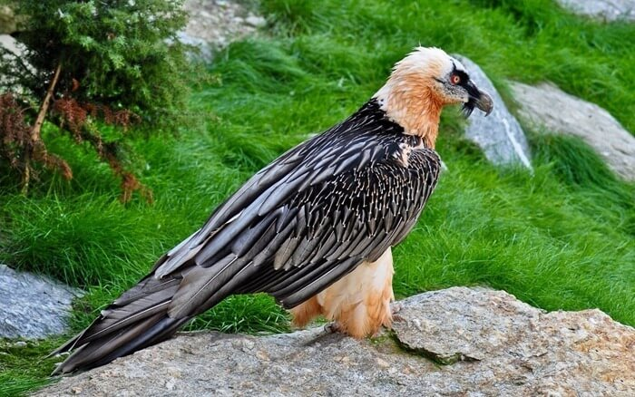

Эти красивые птицы обитают на Эвересте, в Гималаях и других горных районах в Европе и Азии. Они были почти уничтожены, потому что люди опасались, что бородачи будут атаковать животных и детей. Сейчас на Земле их осталось только 10 тысяч.

Щучья морская собачка

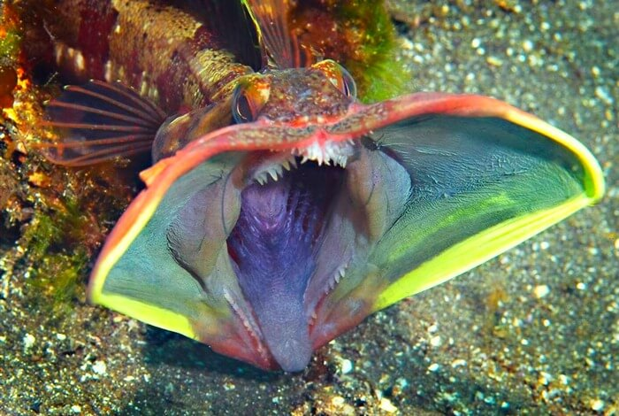

Обитают в водах у западного побережья Америки, могут вырасти до 30 см в длину и имеют устрашающе большие рты. Их щучьи морские собачки демонстрируют друг другу, как будто целуются. У кого рот больше, тот и главнее.
Североамериканский какомицли

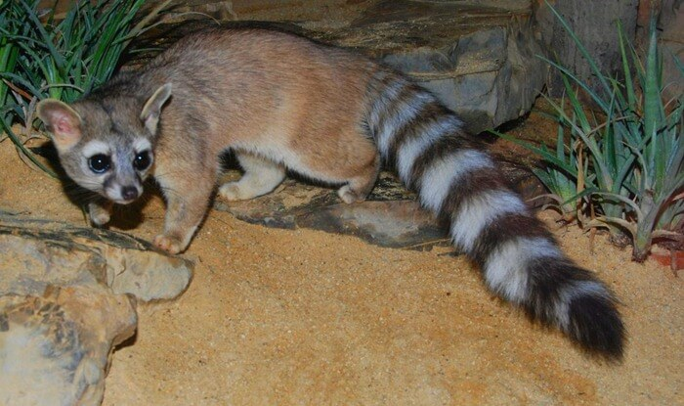

Родина этого симпатичного зверька из семейства енотовых — засушливые районы Северной Америки. Какомицли так легко приручить, что шахтеры и поселенцы когда-то держали их в качестве компаньонов и дали прозвище «кошка шахтера».
Полосатый тенрек

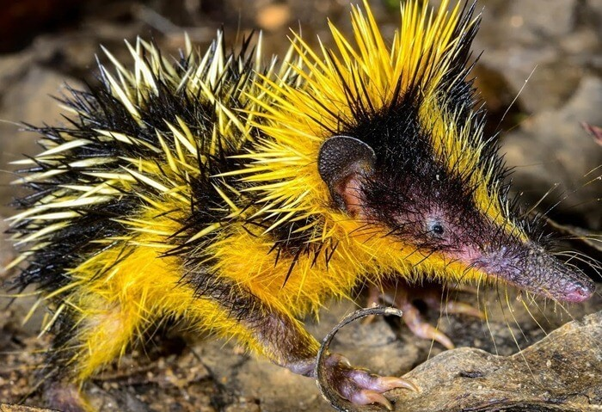

Обитает только в тропических лесах Мадагаскара. Тенрек несколько похож на дикобраза, а иглы в центральной части спины могут вибрировать. С их помощью животные устанавливают местонахождение друг друга.
Ринопитеки

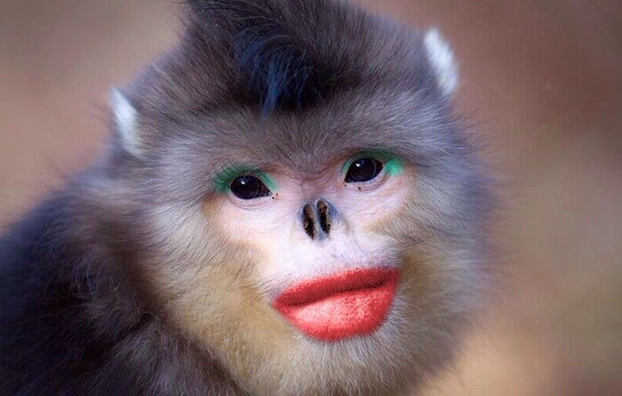

Знаменитый телеведущий и натуралист Дэвид Аттенборо однажды заметил, что эти изумительные обезьяны с носом-обрубком и синей «маской» вокруг глаз выглядят как «эльфы». А можно, глядя на них, сказать, что « пластическая хирургия зашла слишком далеко». Ринопитеки живут в Азии, на высотах до 4000 метров и редко встречаются людям.
- ЗАКЛЮЧЕНИЕ
Мир животных велик и разнообразен. Никакая энциклопедия не способна даже кратко рассказать абсолютно обо всех представителях животных. Не исключено, что учёным ещё предстоит открытие новых видов, неизвестных до сих пор науке.

Мир животных интересен,
И загадками чудесен,
Как в природе, где живут,
Как идут или бегут.
Что едят, как добывают,
Тропы, где свои скрывают,
Интересные создания,
И источник для познаний!
Автор: Леонов В.А

- СПИСОК ИСПОЛЬЗОВАННЫХ ИСТОЧНИКОВ И ЛИТЕРАТУРЫ

- https://thebiggest.ru/lyudi-i-zhivotnye/samye-bolshie-babochki-v-mire.html
- https://www.myplanet-ua.com/samye-bolshie-babochki-v-mire/
- http://travelask.ru/blog/posts/10566-redkie-giganty-kak-vyglyadyat-10-samyh-bolshih-babochek-v-mi
- http://www.goodmain.ru/post437346392
- https://lifespeaker.ru/samye-bolshie-zhuki-v-mire.html
- https://best-top10.ru/samye-bolshie-presnovodnye-ryby-v-mire.html
- https://decem.info/top-10-samyh-krupnyh-presnovodnyh-ryb-mira.html
- https://handf.mirtesen.ru/blog/43102949837/Samyie-krupnyie-presnovodnyie-ryibyi-mira?nr=1
- https://www.infoniac.ru/news/10-samyh-strannyh-morskih-mollyuskov.html
- https://qwizz.ru/необычные-моллюски/
- https://topcafe.su/fakty/priroda/strannye-mollyuski.html
- https://www.popmech.ru/science/272282-10-samykh-neobychnykh-golovonogikh-iz-glubin-okeana/
- https://topcafe.su/fakty/priroda/opasnye-i-yadovitye-nasekomye.html
- http://www.rukivnogi.com/articles/top-10-samyh-opasnyh-nasekomyh-v-mire
- https://bigpicture.ru/?p=429894
- https://fishki.net/2203447-top-10-samyh-opasnyh-i-jadovityh-paukov-na-planete.html
- https://topcafe.su/fakty/priroda/samye-opasnye-pauki.html
- https://thebiggest.ru/lyudi-i-zhivotnye/samyj-yadovityj-pauk-mire.html
- https://batop.ru/10-samyh-umnyh-vidov-ptic-v-mire
- https://justangels.ru/ptica-samaya-umnaya/
- https://vseonauke.com/1030478385321085436/samye-umnye-ptitsy-v-mire-top-10/
- http://www.goodmain.ru/post393253646
- https://interesnosti.com/859131333965515655/10-samyh-umnyh-zhivotnyh-na-zemle/
- https://decem.info/top-10-samyh-medlennyh-zhivotnyh-v-mire.html
- https://fishki.net/1334440-10-samyh-medlennyh-zhivotnyh-planety.html
- https://basetop.ru/top-10-samyih-medlennyih-v-mire-zhivotnyih/
- http://www.goodmain.ru/post422331777
- https://basetop.ru/top-25-samyih-neobyichnyih-zhivotnyih-mira/

